Datové Formáty – Šimon Jůza

1. Přednáška

Základní pohled
→ je důležité se koukat na data jako taková, ne jen jako část aplikace
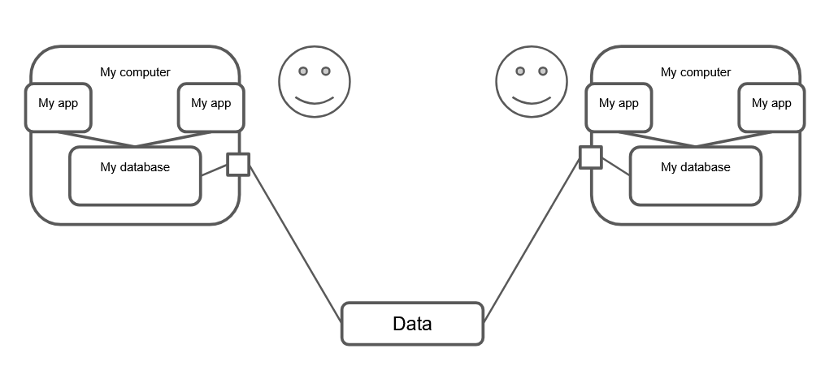
-- nechci dát data konkurenci, když si
koupí aplikaci
-- určím si tedy, co přesně
posílám/sdílím z/do aplikace
-- data nezávislá na aplikacích

→ co za formáty se celkově (na webu) používají, převody
→ formáty, schémata
---- toto vše vede k větší přehlednosti, které chceme dosáhnout (+ ne-psaná pravidla)

Konceptuální pohled na data (Conceptula domain model)
→ přehled nezávislý na technologiích v tom, co za formáty bych v reálném světě potřeboval
→ „ne-IT“ oblast – detaily vazeb, vztahů (O čem jsou data?)
→ příklady:
UML:
Class (Třída): Catalog
Atrributes (Atributy třídy): title, description --- každá instance má dané atributy
- vztahy → asociace („je částí“ + multiplicita)

Datový model
→ logická reprezentace dat (sada nástrojů)
- typy:
a) grafy (RDF, LPG, …) --- uzly a hrany
b) hierarchie (DOM, JSON, …)
c) tabulky (relační model, …)

Datový formát
→ fyzický pohled na data a jak budou zapsána a serializovaná
grafové:
RDF – serializace do textových formátů (N-Triples, N-Quads, Turtle, …)
LPG – do CSV či JSONu

hierarchické:
DOM – do XML, HTML
JSON – do JSON, XML

relační:
→ do CSV, SQL dump

Datové schéma
→ různé způsoby vyjádření v daném formátů --- chceme tedy nějak validovat
- anotace a omezení aplikovatelná na instance dat (popis + validace)
- příklady: JSON schema, CSV on web, XML schema
- meta-formát = hostitelský formát (úprava na specifický formát přes schéma)
--- GeoJSON, SVG, …
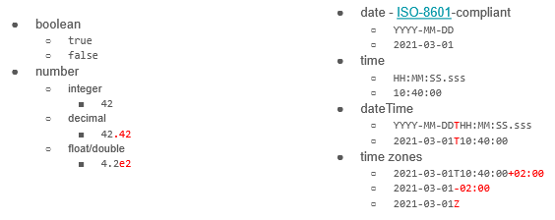
Datový typ
- „low-level“
- stejné napříč datovými formáty (např. bool, int, date, ...)

Vlastnosti datových formátů
- otevřený
→ specifikace daného formátu je volně dostupná a volně využitelná
- zavřený
→ potřeba certifikace na to, abych daný d.f. mohl používat

- strojová čitelnost (machine-readable)
→ jsou data jednoduše zpracovatelná nějakou aplikací?
- jasná a čitelná struktura, jednotlivé znaky/části přístupné

- binární
→ struktura po bitech
- není to textový soubor!
- hex editorem jde prohlížet

- textový
- obsahuje text (jde taktéž prohlížet hex editorem)
→ typicky strukturován po řádcích
- text je encoded do 0 a 1 skrze character encoding (US-ASCII – 7 bitů per znak)
- UTF-8 = jeden znak 1 až 4 bajty
- konce řádků: CR / LF
- BOM --- 3 bajty, ukazuje použití nějakého kódování

Standardizace (Standardy)
- specifikace určující nějaká pravidla --- interoperabilita
- příklady:
IETF: vymýšlí standardy
W3C: mezinárodní standardy pro www
RFC 2119 → jak psát specifikace, co za klíčová slova používat
(MUST, REQUIRED, SHALL; MUST NOT, SHALL NOT, …)

Identifikátor (konkrétní datové entity)
- když najdu dva stejné identifikátory = stejná věc (v opačném případě ne)
- příklady:
URI – Uniform Resource Identifier (jen id bez funkce najít)
URN – Uniform Resource Name (typ URI, lokalizaci dané věci neřeší)
URL – Uniform Resource Locator (vždy funguje v prohlížeči, najde zdroj)
IRI – dovoluje používat utf-8 (to URI ani URL ne)

2. Přednáška (GRAFOVÉ DATOVÉ FORMÁTY)
-- vztahy nahrazuji (např. „has description“) pomocí URL!
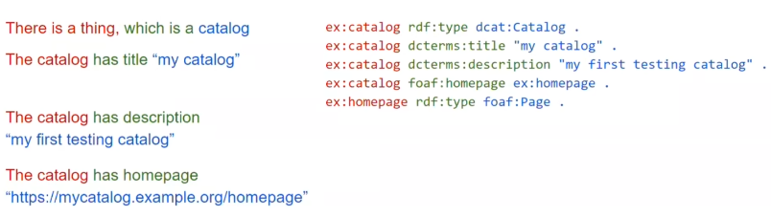
- prefixování (např. ex: description)

RDF (Orientovaný multigraf)
- set trojic: subjekt, vlastnost, objekt
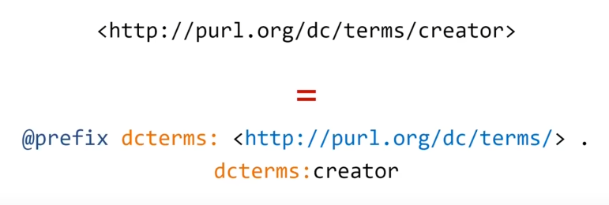
- literál hodnota (např. „education“)
- nemá uspořádání
- prázdné uzly (blank nodes) bez IRI
- serializace RDF
a) N-Triples (langTag či IRI jako objekt)
b) RDF Turtle (prefixy, zjednodušení
pro stejné subjekty)
--- relativní IRI @base
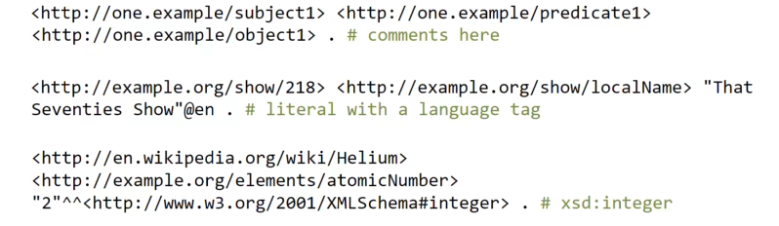
--- rdf:type = a
--- pojmenované grafy (Quads)
- RDF dataset
→ množina pojmenovaných grafů
a jednoho výchozího grafu (TriG)
- RDF schéma
→ hierarchie, podmnožiny
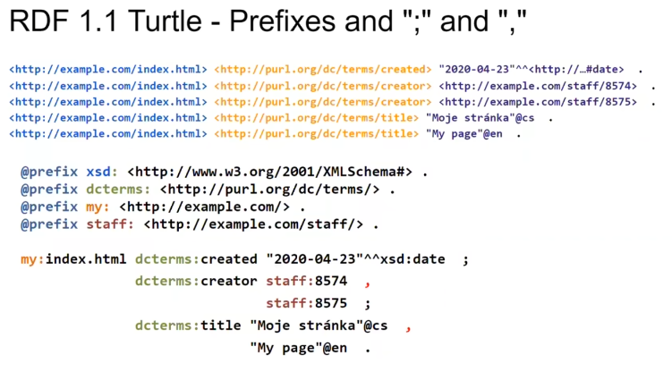
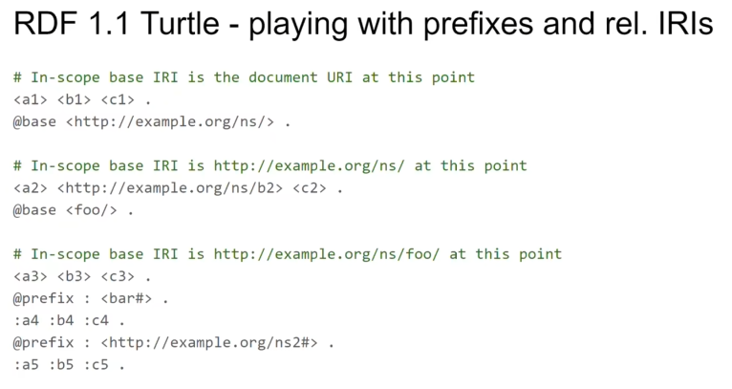
→ vlastní slovníky, typy
- RDFS --- všechny platí najednou
--- domain, range, property
--- label, comment, seeAlso,…

- chci zachovat pořadí RDF = rdf:List
--- jako spojový seznam
--- v Turtlu ()
- máme i podobné jako Bag, Seq, Alt

- OWA = Open World Assumption
--- když nemám záznam - „Uknown“,
neříkáme „Ne“ (to je Closed world)

- linked data
--- když je nemám, tak se můžu zaseknout
(záměnné identifikátory, složitý přístup, kontext částečně či zcela chybí)
--- nejlépe machine-readable a srozumitelné
--- vše identifikovat pomocí URI
--- vždy radši http URI se standardy (rdf, sparql)
--- přidání i relevantních URIs (přidává hodně co se týče tohoto principu)

--- mířím do API aplikace, to však nemusí pomoct
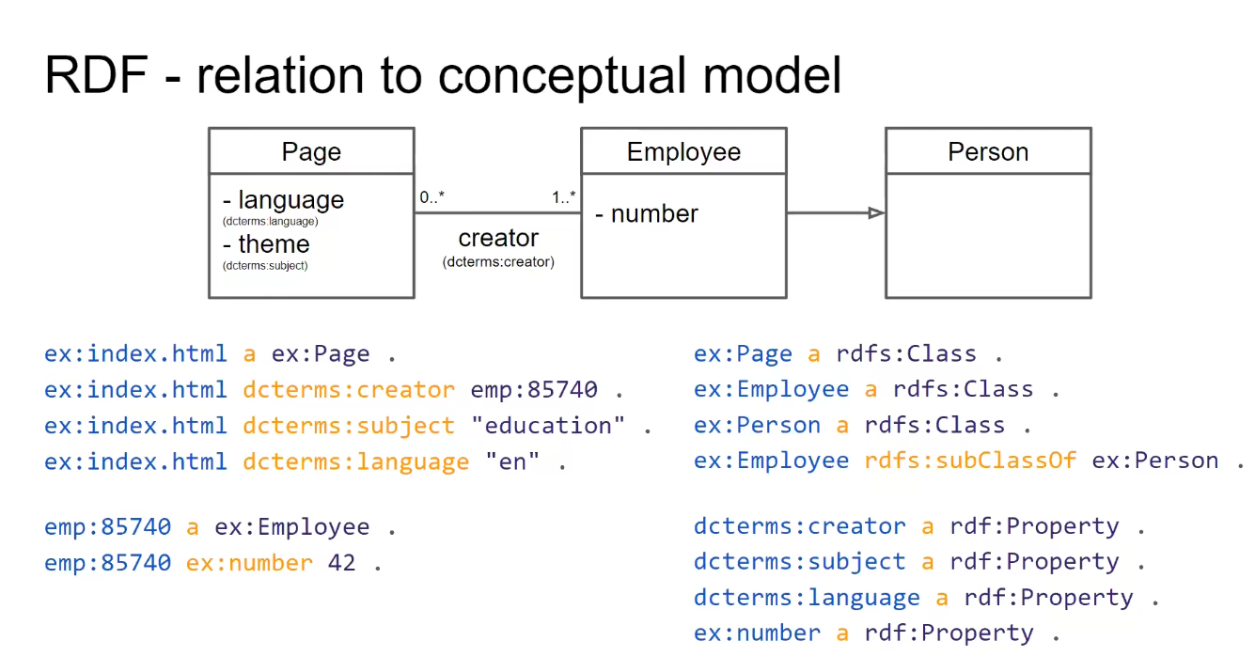
3. Přednáška
- RDF: relační do conceptuálního

SPARQL
- dotazovací jazyk pro RDF
- Sparql endpoint – http služba,
která přijímá sparql queries a posílá je

- syntax: proměnná „?name“
- důležité použití optional
(jiné věci musí být splněny)
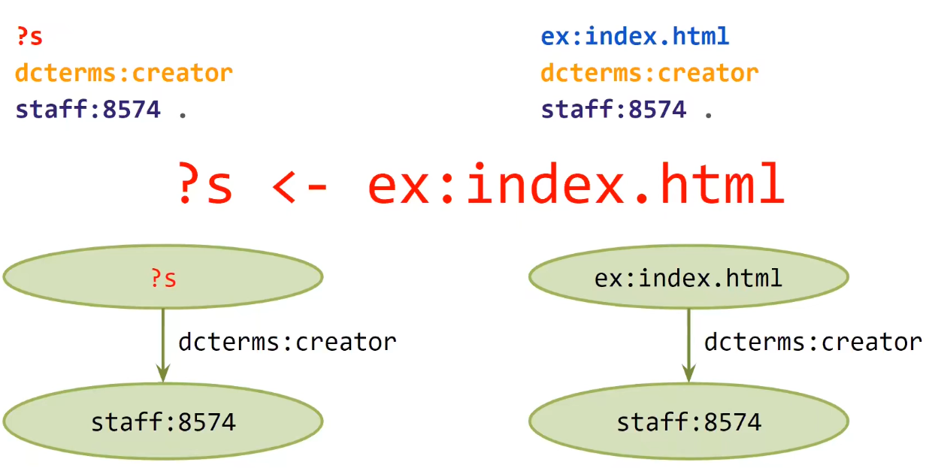
- UNION obsahuje duplicitu
- DISTINCT
- FILTER – omezení pro řádky (age>27)
- LIMIT – počet výsledků omezení (10 je standard u věcí, co neznám)
- SERVICE – „federated query“
- BIND – např. cena po slevě

např.:
PREFIX sis: <http://… …/sis#>
SELECT ?name ?age
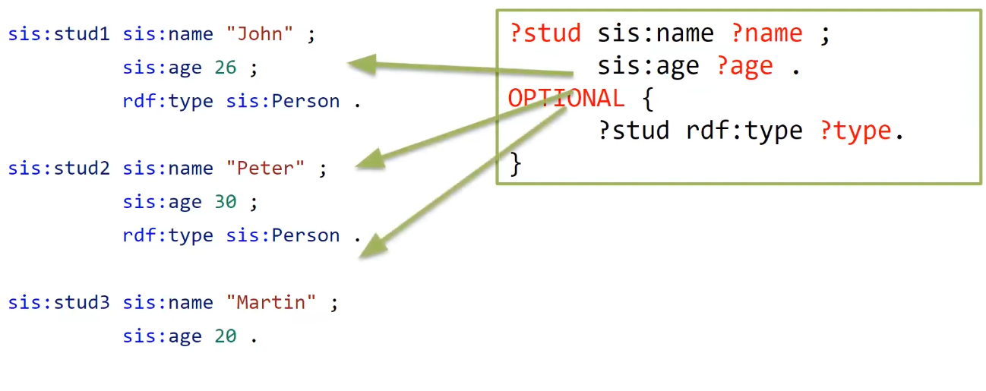
WHERE {
?stud a ?type ;
sis:name ?name ;
sis:age ?age .
}

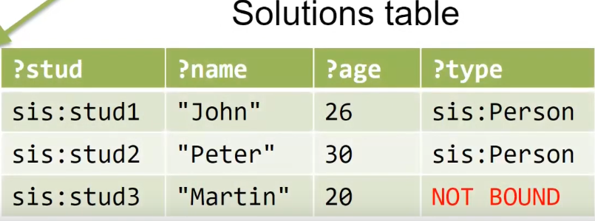
Blank nodes – mají vždy random ID

Literály – jazykové tagy @cs, int, …
+ fungují standardní operátory
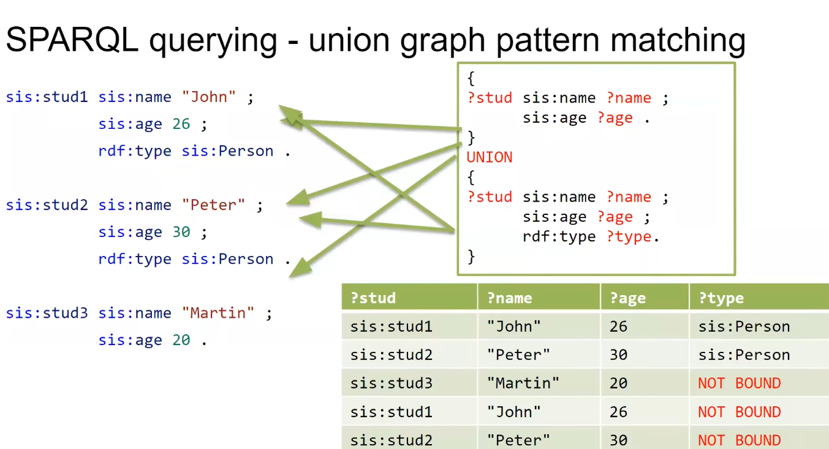
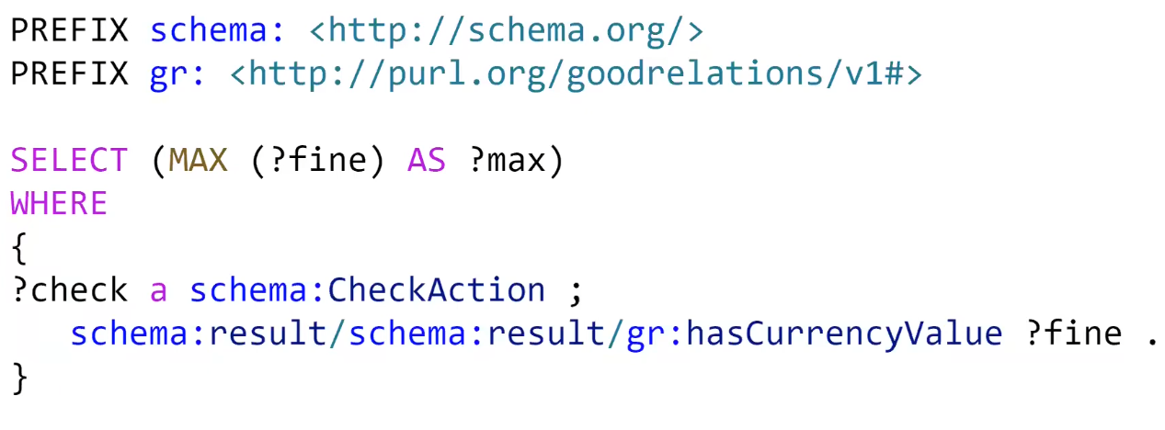
Podporuje vnořené dotazy!
(Select v Selectu)
- VALUES ?book { :book1 }
--- musí namatchovat přímo book1
- ASK (odpověď je true/false)

- DESCRIBE – vrátí rdf graf o subjektu/objektu

- ORDER BY – možnost srovnání dle para

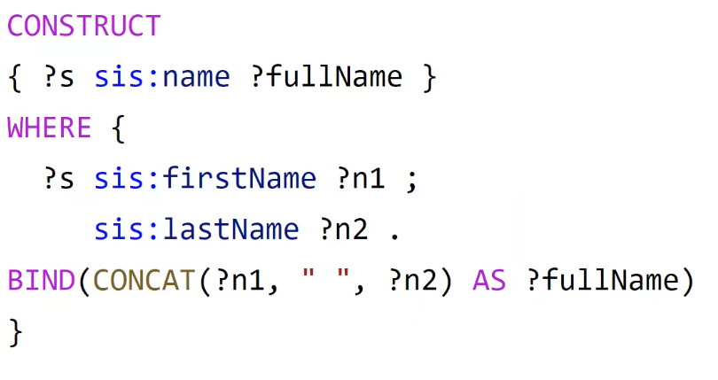
- CONSTRUCT → vytvoříme „nový graf“,
protože např. z 2 částí jména udělám jednu
4. Přednáška
RDF slovníky
- standardizace
→ jméno / label / title ???

Dublin Core
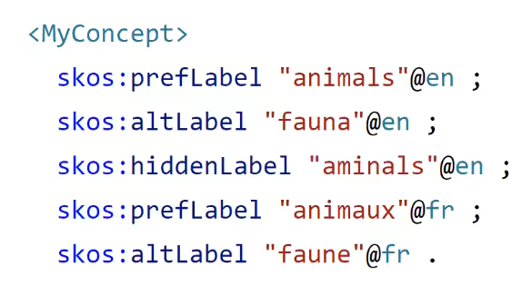
- základní vlastnosti pro popis knih → title, publisher, date
- dc a dcterms

SKOS (prefix skos)
- Simple Knowledge Organization System
- skos:Concept (core class = nápad, notace)
- skos:ConceptScheme (sjednocení více konceptů)
- skos:inScheme (v jakém schématu je)
- skos:prefLabel (preferovaný název, 1 pro jazyk) + altLabel, hiddenLabel (missspellings – jde najít i přes chyby uživatele)

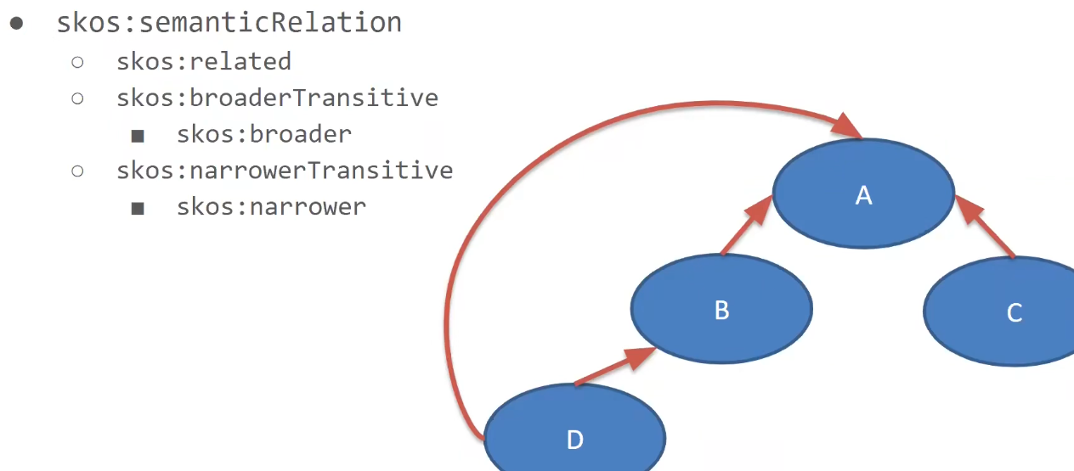
- skos:notation
- skos:Collection (skos:member / memberList)
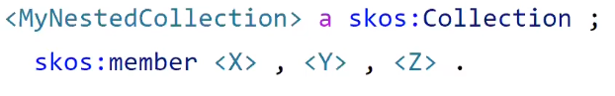

GoodRelations
→ velmi používán (Google, Yahoo, …)
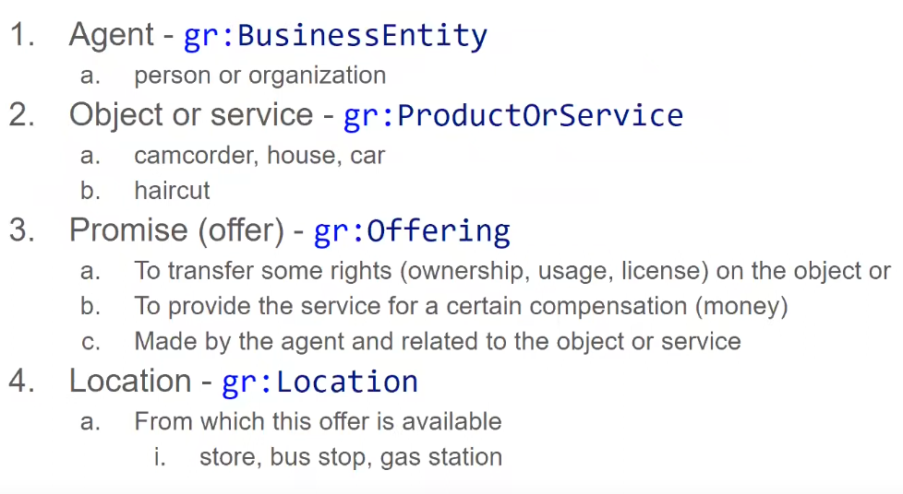
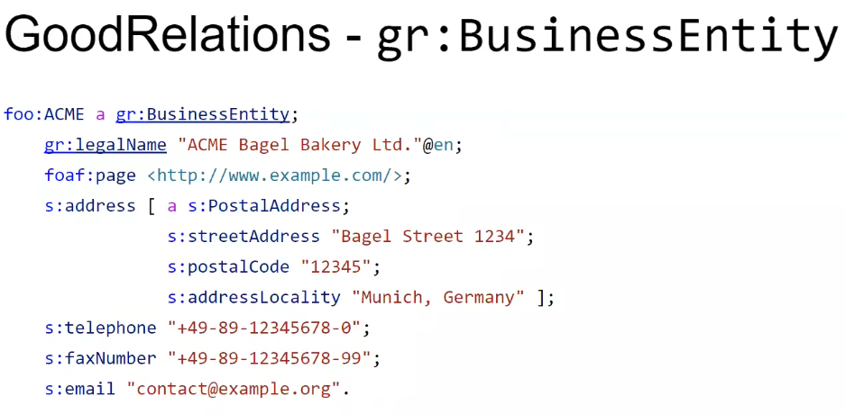
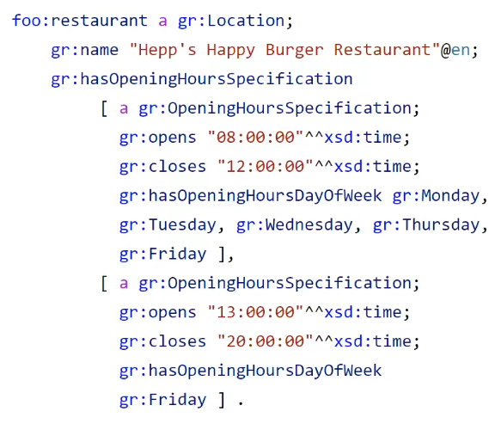

→ gr: OpeningHoursSpecificitation
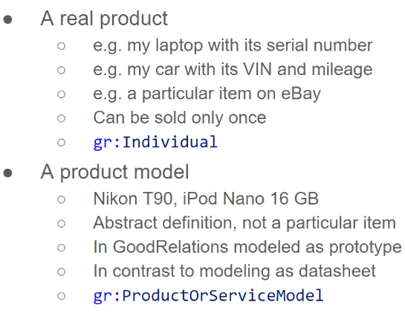

-- nebo „someItems“
Schema.org → spojuje různé existující slovníky a bere si z nich classy

WikiData
→ dotazovatelné přes SPARQL
- rozdělené na „položky“
- dotazuji se do WikiData přes SPARQL endpoint
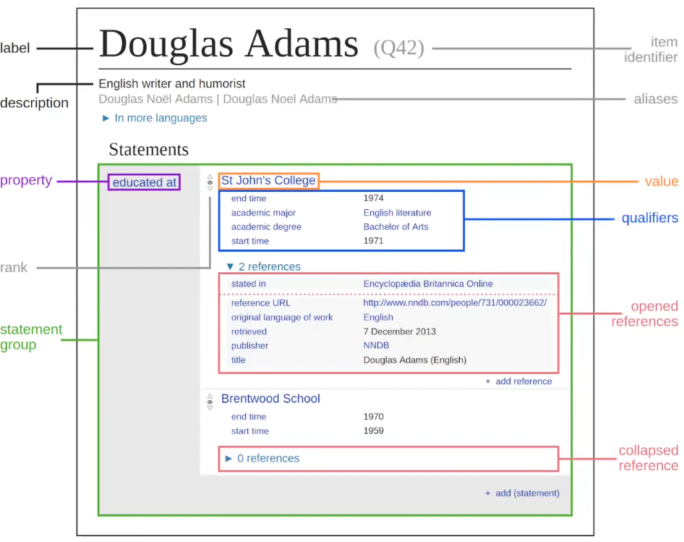

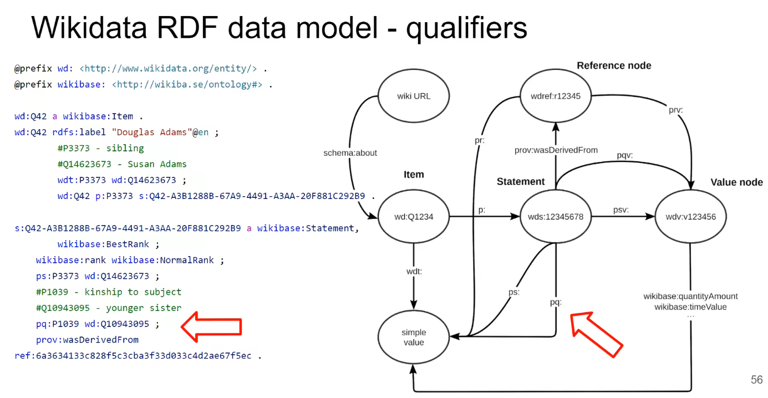
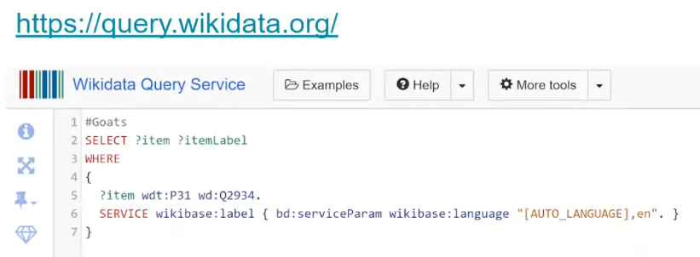
5. Přednáška
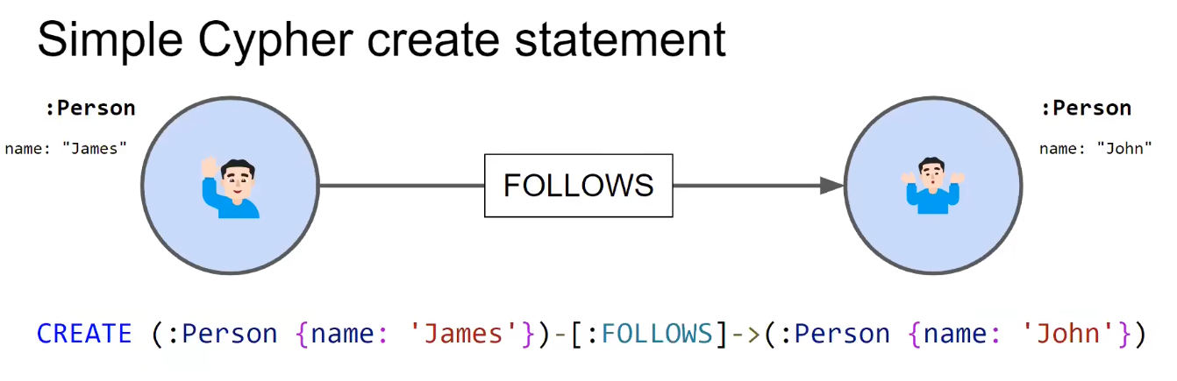
LPG – Labeled Property Graph
→ když chci více řešit vztahy než samotné entity
- může být výhoda mít grafové algoritmy
- orientovaný multigraf, vrcholy mají sety labelů, hrany mají labely, hrany i vrcholy mají key-value vlastnosti jako sety
- nemáme zde schémata
- jiná reprezentace grafu než RDF (a na rozdíl od RDF mohou být vrcholy v LPG seznam hodnot)
- uzly nejsou IRI, jen pojmenovány

Cypher
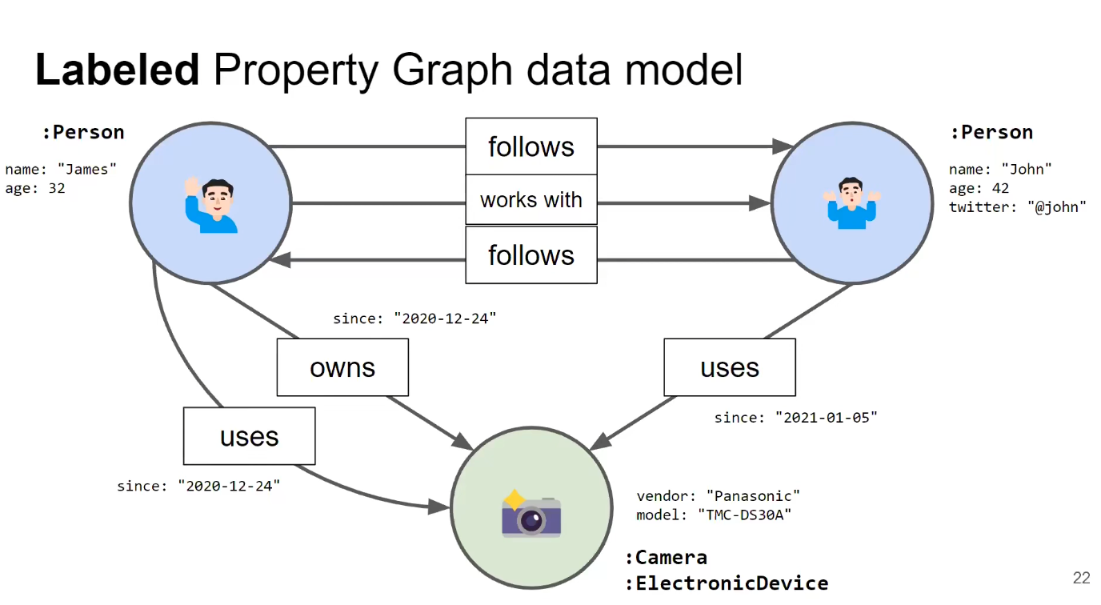
- dotazovací jazyk nad LPG
- CRUD operace, neo4j

- fráze:
viz obrázky vpravo
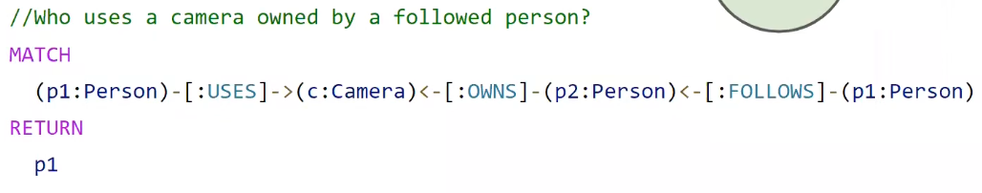
duplicita:
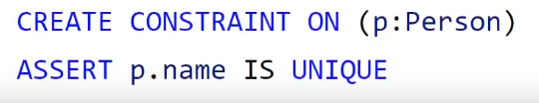

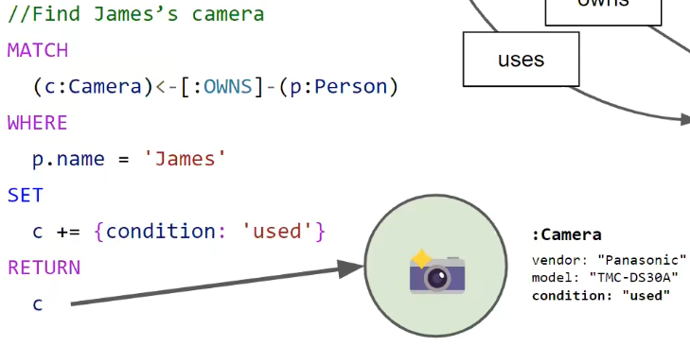
najde či vytvoří:
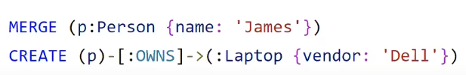

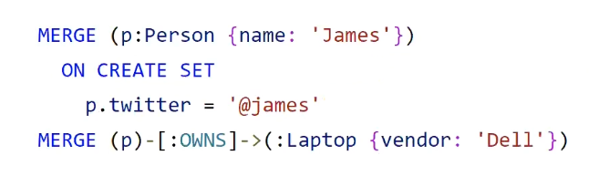
při vytvoření set:
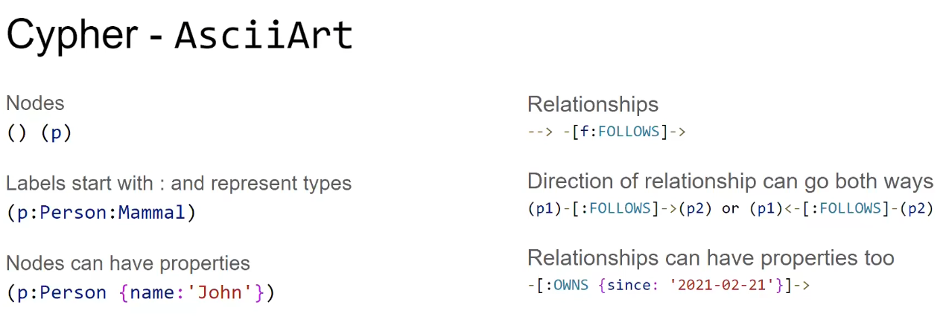
- Null je missing value
- obsahuje algoritmy (shortestPath, …)

- Return * (vrátí graf)
- Return p.Name (tabulka)

- Agregace --- stačí Return
- klasické operátory fungují
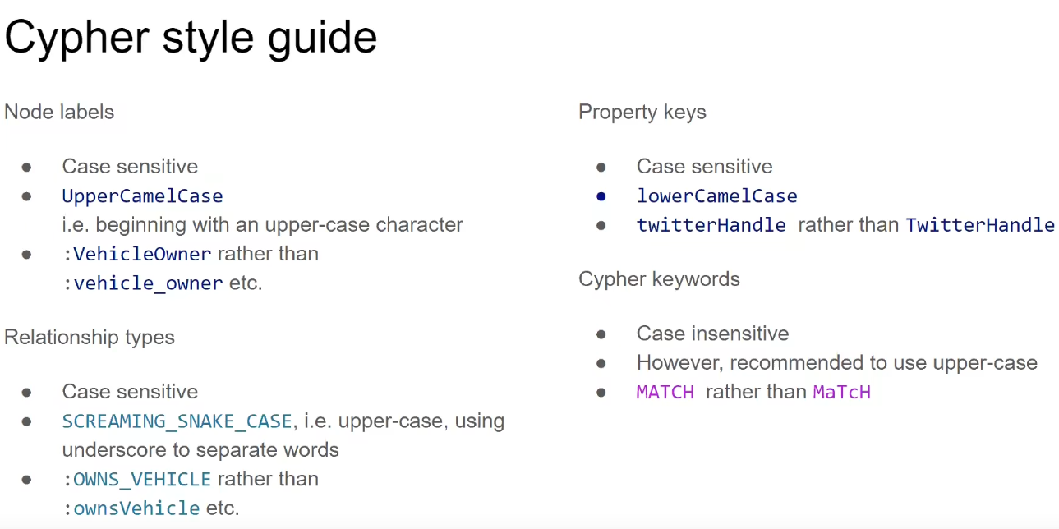
- WITH (manipulace s proměnnou)

GDS – algoritmy, knihovna pro neo4j

GQL Standard?
→ ještě není. (bude asi OpenCypher)

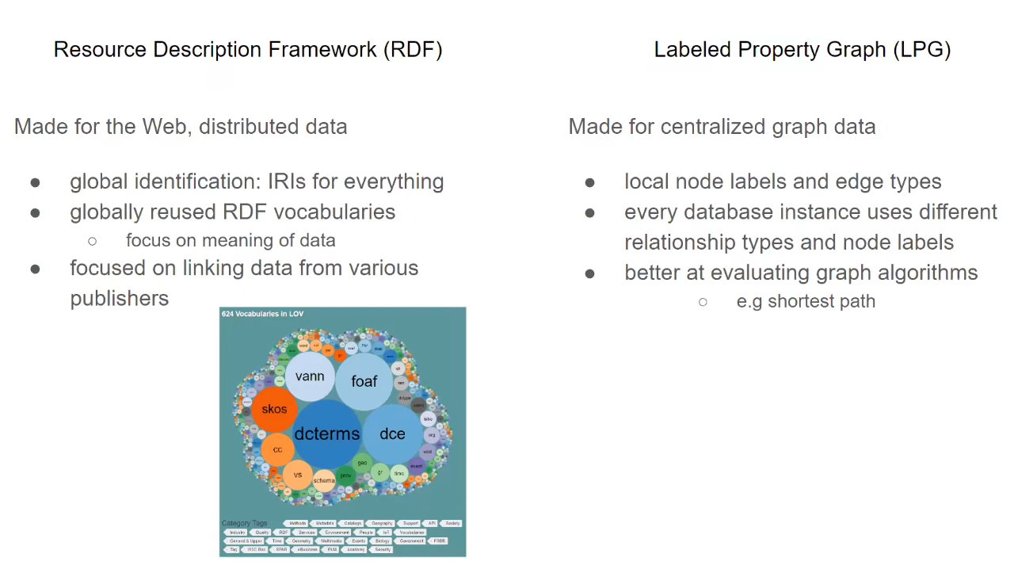
Porovnání RDF a LPG

RDF alá LPG jednoduchost:
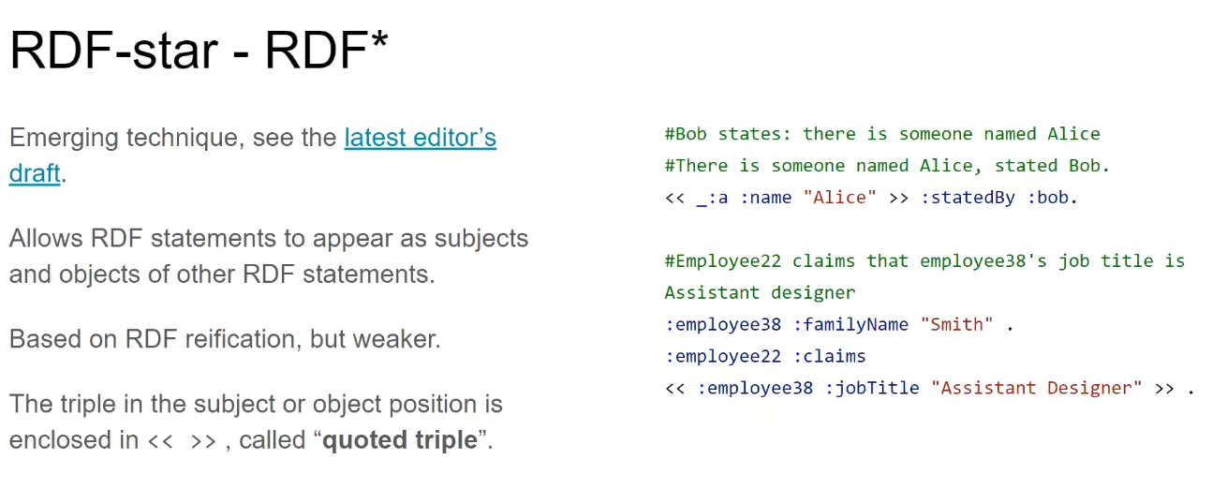
---- RDF + quoted triple

+ SPARQL*

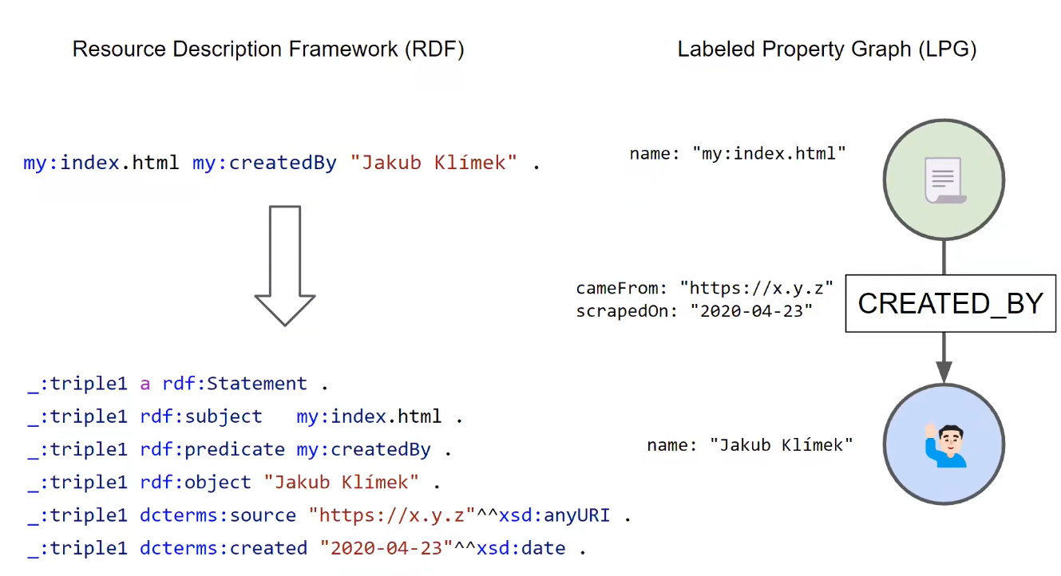
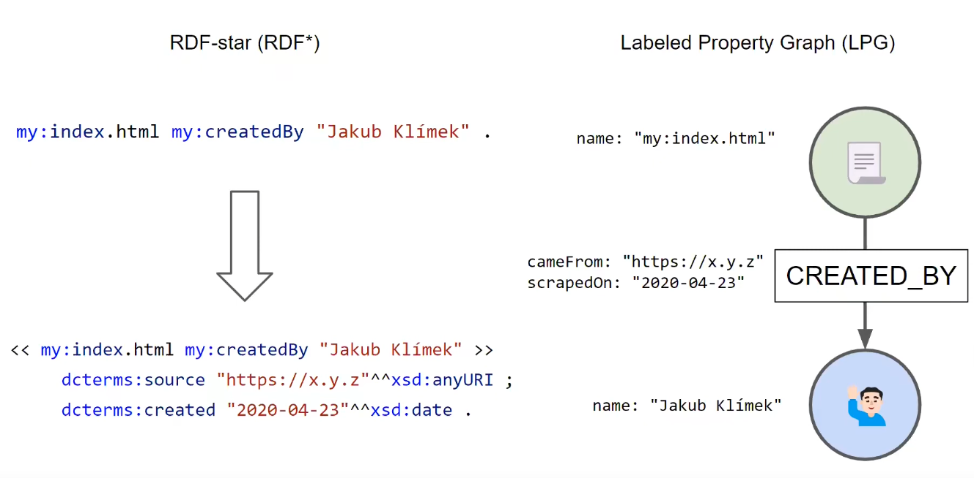
vs. RDF*:
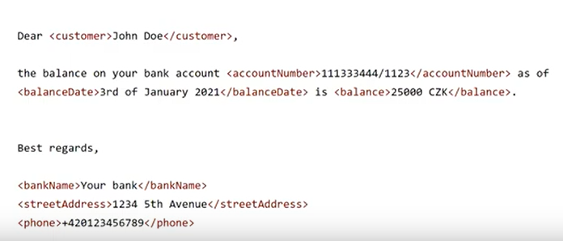
6. Přednáška
HIERARCHICKÉ DATOVÉ MODELY
XML
= extensible markup language
-> dokumentově-centrické XML
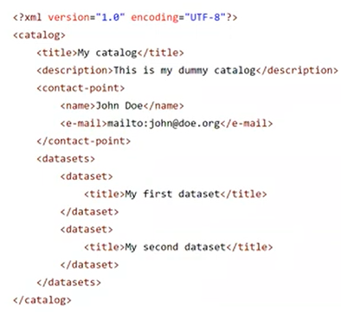
-> datově orientované XML
- CASE SENSITIVE!
- první řádek XML = prolog
(kódování a verzi XML, utf-8)
--- začíná kořenem (pouze jeden root el.)
--- elementy mají volitelné atributy
--- vše má start a end tag

<!—komentář -->

- mixed content = text i nested elementy
- well-formed = pokud splňuje věci výše

- namespaces (např. <h:table>)
-> definuji v rootu
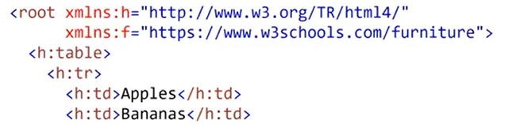

- CDATA sekce
(možnost string se special znaky)
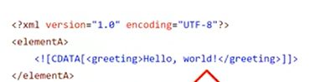

- lang atribute
<p xml:lang=“en“>

- XML PI (processing instruction)
<?xml-stylesheet type=“text/xsl“ href=“style.xsl“?>

- entity (pro vynechávání special znaků) + lze definovat vlastní entity (DTD)
< &lt; < &gt;

Principy:
DOM (document object model) -> celé XML si načte do paměti, pro HTML ideální na
náhodný přístup
SAX (simple api for xml) -> velká XML, parsuje element po elementu, ne na random
přístup
STAX -> streaming SAX, „a zpracuj další element, skonči, jakmile to najdeš“
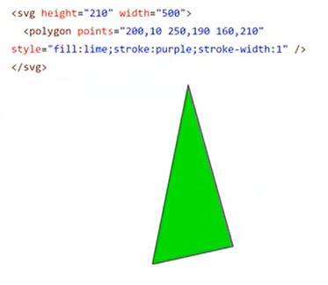
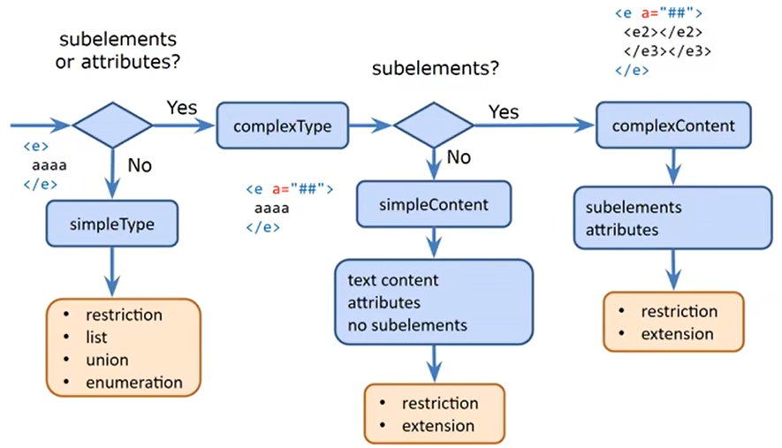
dotazovací jazyky nad XML -> XPath, XQuery
transformace do jiných formátů – XSLT
SVG -> vektorová logika pomocí XML jako hostitelský formát
OOXML – open office xml
Atom, RSS – šlo mít takto nastavené posílání novinek
XML schéma
- má XML jako hostitelský formát 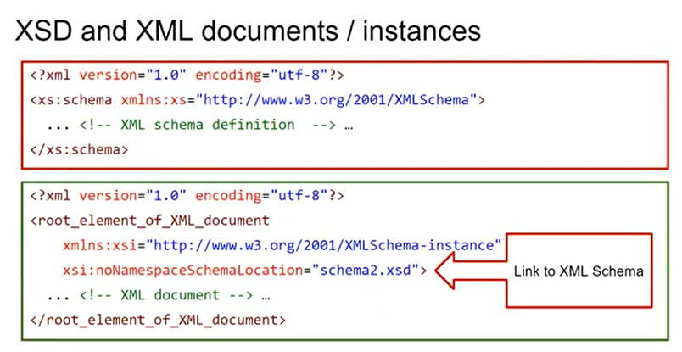
-> XML dokument validní, pokud má schéma a je vůči němu validní
- je dobré postupovat dle doporučení
--- simple types: bool, anyURI, …
- definuje datové typy, elementy, skupiny
simple type
-> xs:restriction (aspoň 42)
complex type --- má atributy
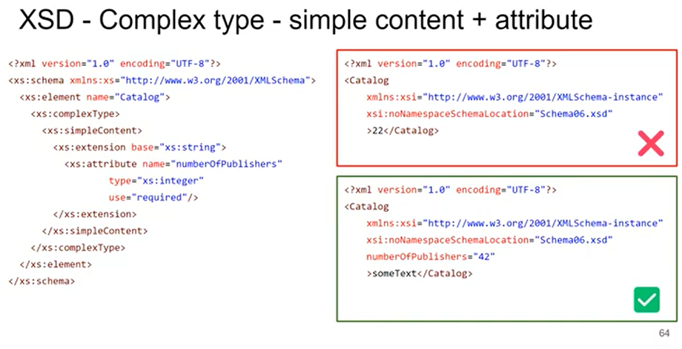
choice (jedna z možností) vs sequence (vše, přesné pořadí) vs all (musí tam být vše, pořadí je jedno)
qualified elementy -> vyhne se kolizi s jiným schématem
7. přednáška
XPath
-> dotazovací jazyk nad XML
--- přístupové funkce: text()
--- filtry
- zavedený model pro XML = XPath datový model
Elementy XML mají obsah
XML schéma typy
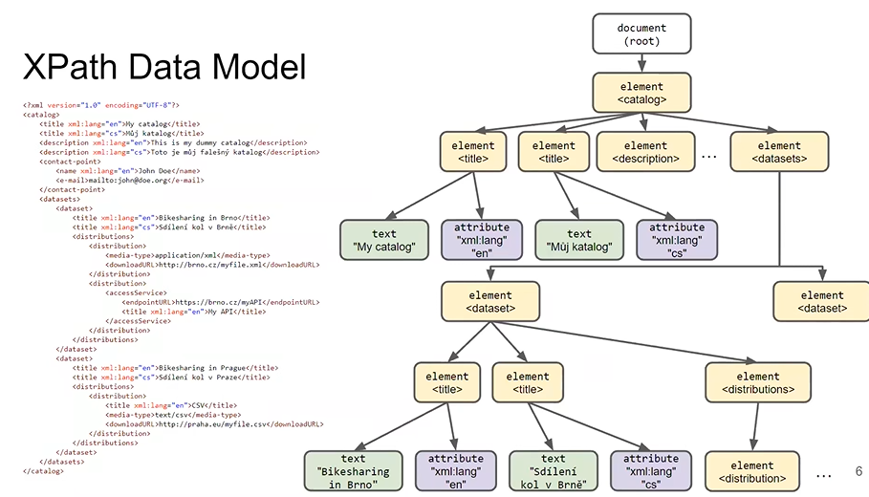
příklad (atribut):
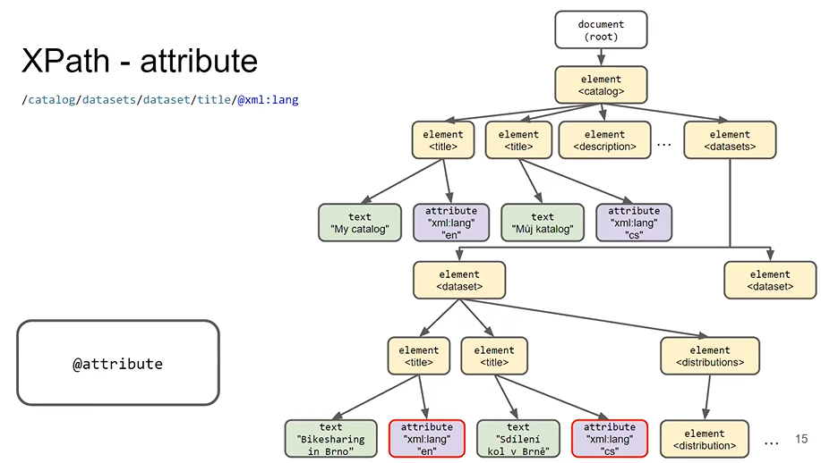
příklad (predikát/filtr):
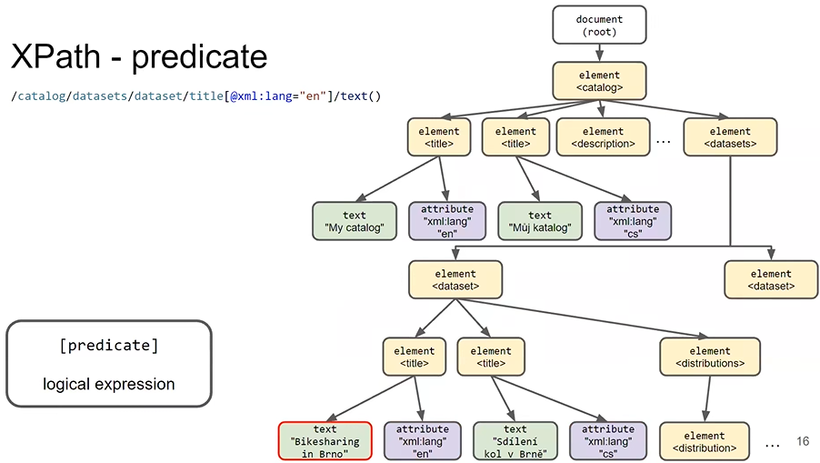
- můžeme postupovat relativní cestou (dotaz bez lomítka na začátku)
- axis: osy dle toho, jakým způsobem chci hledat
child = defaultní (vrací všechny elementy)
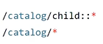
descedant = všechny potomci splňující něco
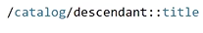-> může však vypsat i věci „níže“ se stejným názvem
attribute = vypisuju atributy
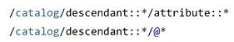
preceding sibling -> předchozí sourozenec
descendant-or-self -> dvojité lomítko „ // “, obsahuje i to, ze které se ptám
self -> „ . „
parent -> obsahuje rodiče elementu, kde zrovna jsem „ .. „

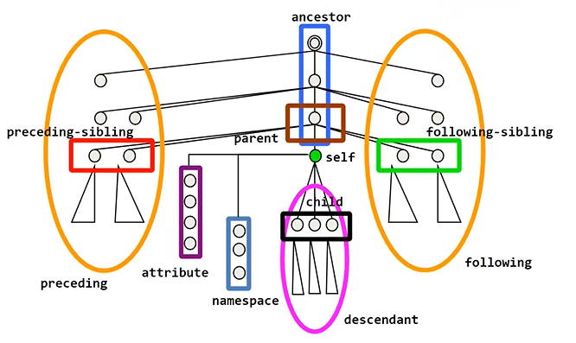
Funkce
position() -> vrací číslo pozice name() -> vrací název elementu
last() -> vrací počet elementů v uzlu

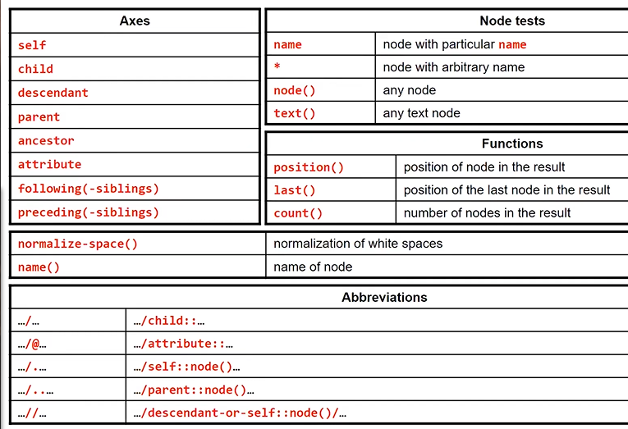

XSLT (XSL transformace)
-> jazyk transformující XML do HTML, RDF (a mnoho jiných formát)
- hostitelský jazyk XML
-> XPath je důležitý pro XSLT
-> XSLT Stylesheet – xml dokument obsahující šablony (templates)
template -> matchuje část input XML pomocí XPATH
processor -> prochází XML dokument, matchuje templaty
= podle stylesheetu vyprodukuje výstup

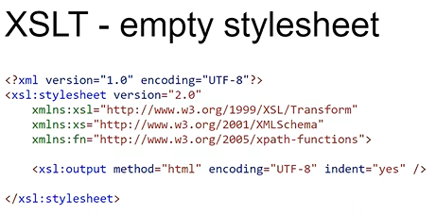
match -> co musí být splněno (skrze XPath výraz)
xsl:template -> jde na výstup
xsl:value-of -> hodnotu do výstupu (např. název daného catalogu)
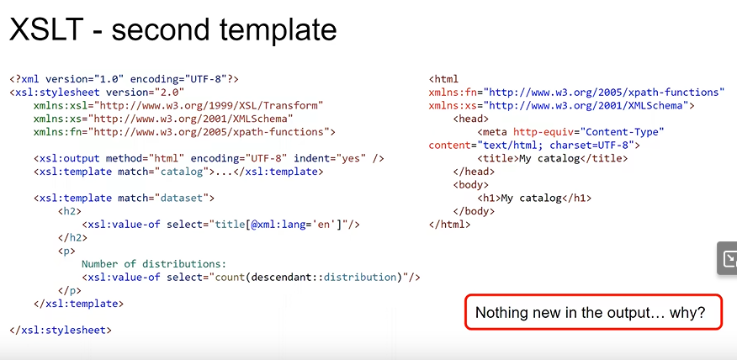
-> zde nutné přidat xsl:apply-templates !
-- implicitní šablony (nějaké předdefinované šablony matchující texty, elementy a další…)

- pojmenovaní šablon:
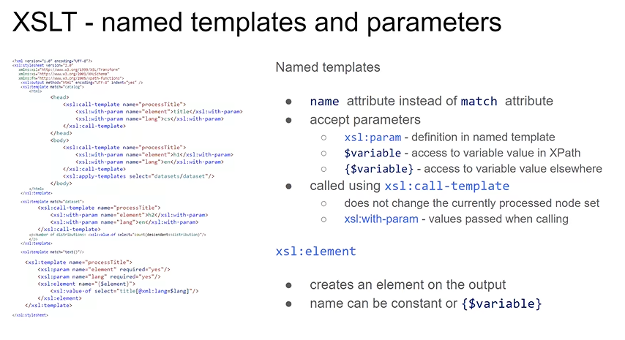
- lze nastavit i globální proměnné, podmínky a další (včetně switch a for each)
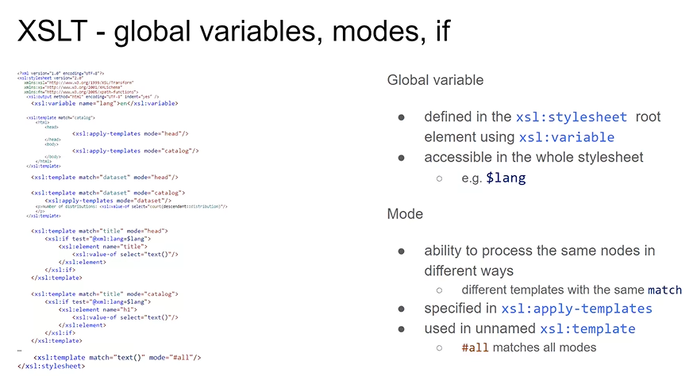

8. Přednáška
(stále hierarchické modely)

JSON – javaScript object notation
-> především UTF-8, escapes „ \ “
- bílé znaky = jakékoliv (konvence)
- JSON čísla: desítková, desetinná hodnota pomocí tečky (3.14)
-> hodnoty: string, number, object („{}“), array (hranaté závorky), bool, null

JSON Lines – validní JSON po řádcích (něco mezi CSV a JSON) --- proč? zanořování.
- lze konvertovat JSON do XML pomocí XSLT

JSON pointer – funguje jako cesta, která ukazuje dovnitř do souboru

JSON schéma
- slovník pro JSON
- určuje jistá pravidla, lepší čitelnost
--- klíčová slova označená $, přesné hodnoty přes properties
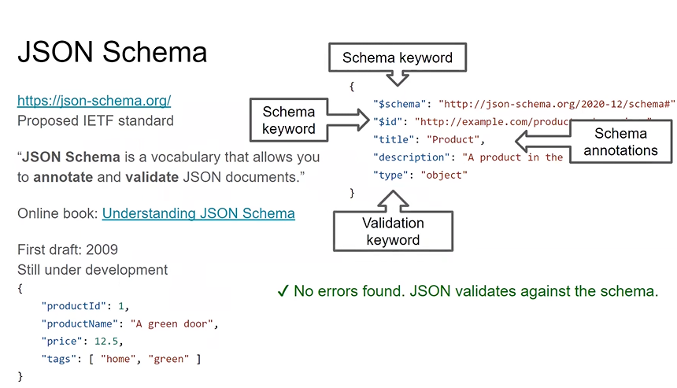
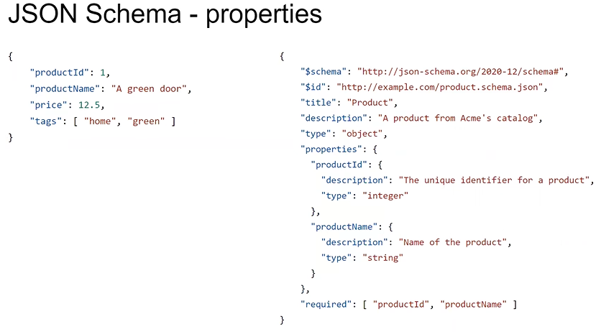
- plus máme constrains jako: multipleOf, maximum, …

- validace listů (buď jako listy nebo tuply) --- plus můžu vypnout additionalItems (všechny definované věci nemusíme obsáhnout)
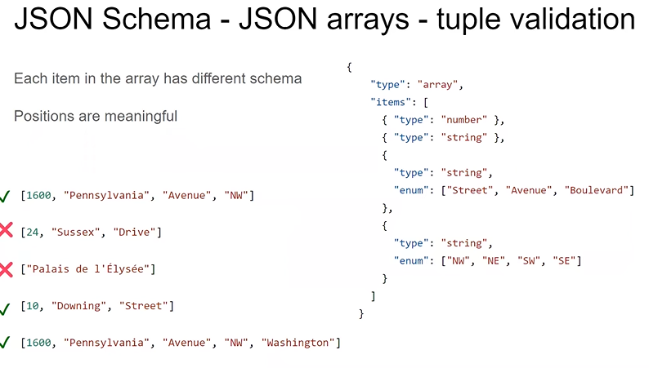
- zanořené JSON objekty
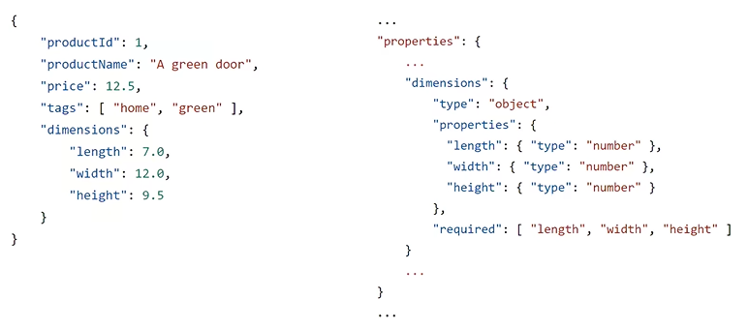
- použití externího JSON schématu
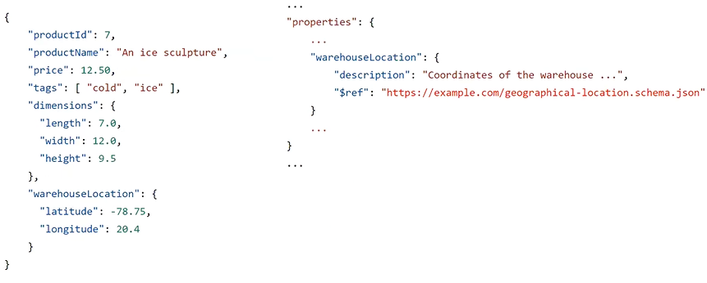
- má string contrains + základní JSON datové formáty
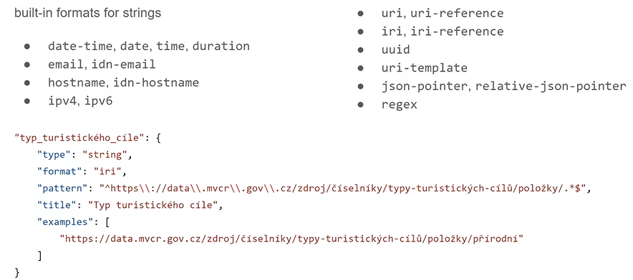
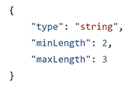

- validace vůči kombinaci schémat:
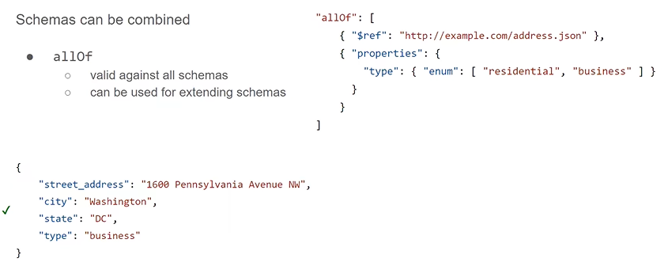
+ validátory na JSON schémata

JSON-LD
- JSON pro propojená data (linked)
- @ = klíčová slova
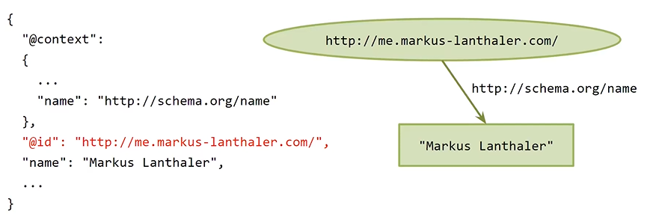
- jakého je typu? @type
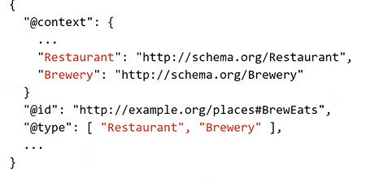
- v kontextu si definuju prefixy
- embedding = používání objekt jako hodnotu jiného objektu
- scoped context = definuji kontext uvnitř některých objektů
- jazyky (např. přes language map):
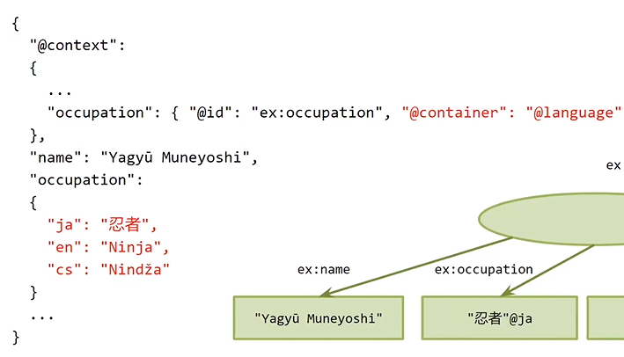
@List -> zachováme pořadí jako v RDF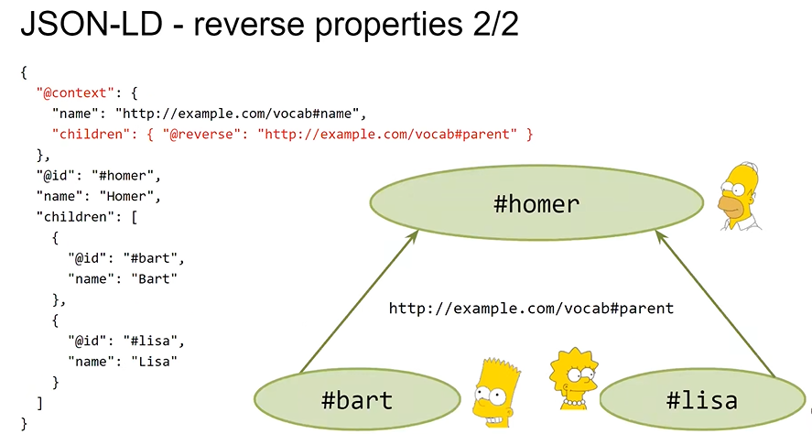

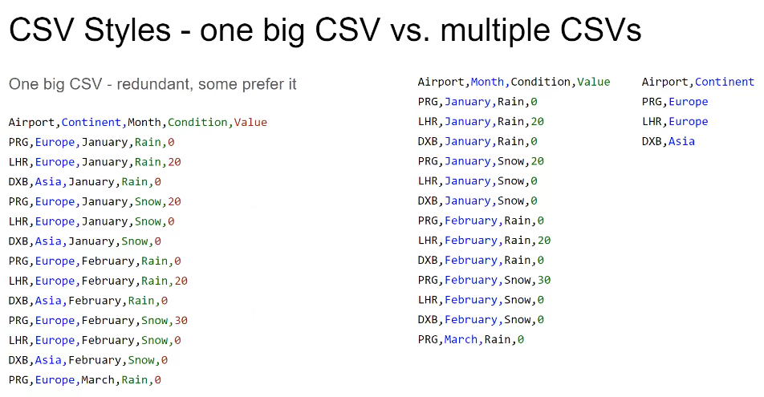
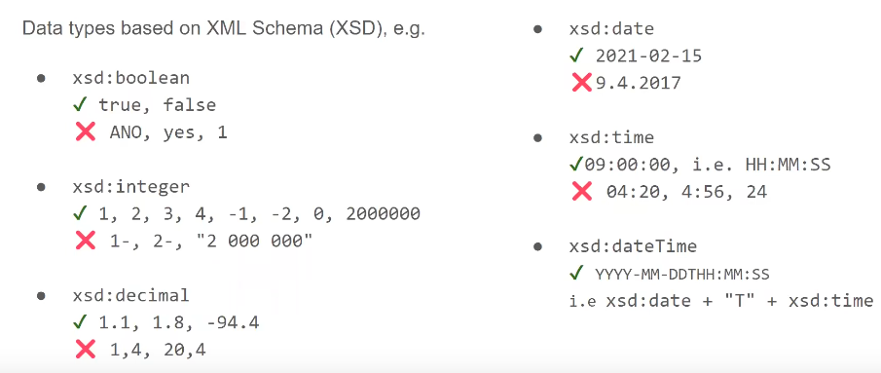
9. Přednáška
RELAČNÍ DATOVÉ MODELY
Relační datový model + relační schéma

SQL Dump → script v SQL, vytvoří celou databázi

DSV → delimiter seperated values (předchůdce CSV)
TSV → tab seperated values, řádky oddělené new lines

CSV
→ comma seperated values
→ CSV je RFC 4180 (specifikace)
→ CRLF jako konec řádku vždy
→ escapování: uvozovky („)
- hlavička dobrovolná, Null = null
- věci jako hodnota a jednotka (5t) rozdělit na dva sloupce (UN/CEFACT)
-
- v Excelu je problém, že to ukládá se středníky a UTF-8 BOM
(radši Google Sheets)
- datové typy:

dva přístupy:

CSV on Web:
→anotace CSV tabulek pomocí json-ld
→ URI fragmenty identifikují CSV soubor (lze se zeptat na daný řádek)
→ skupina tabulek (více CSV souborů) nějak propojené
→ jde vkládat i části xml, base, format, minimum, length
→ je dobré specifikovat „name“
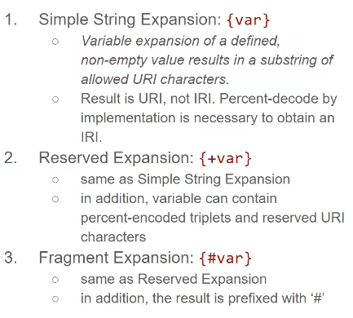
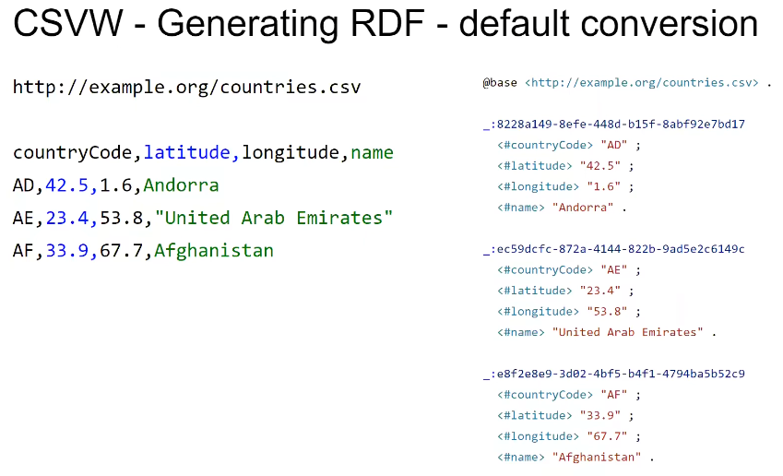
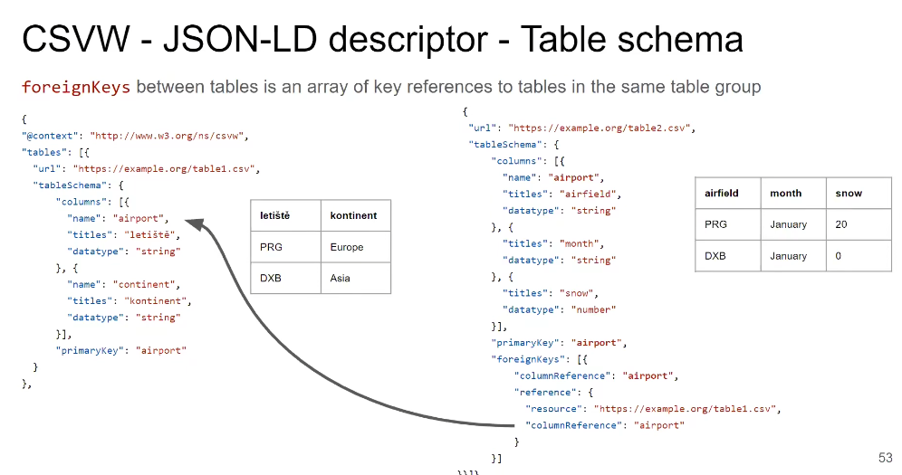
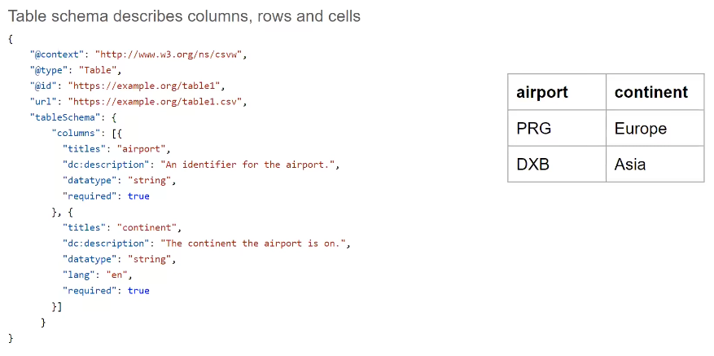
propojení s dalšími CSV:

(lze i na úrovni schématu)
primaryKey = využiji „name“, ne „title“

- CSV dialekt
→ možnost předefinovat kódování, nastavení, konce řádků
→ možnost seznamů v hodnotách, vlastní čas, vlastní NULL hodnota
- JSON-LD deskriptor pro CSV soubor = {název_csv}-metadata.json

- generování RDF z tabulárních dat
→
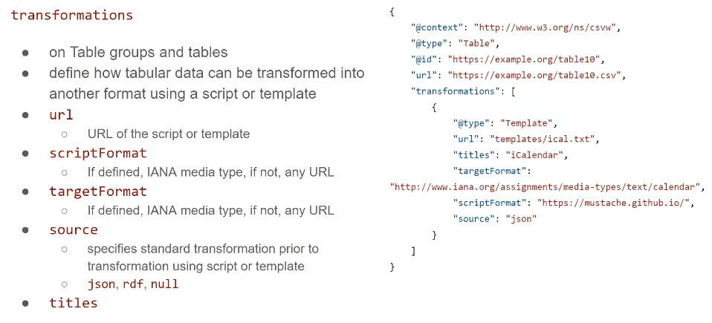
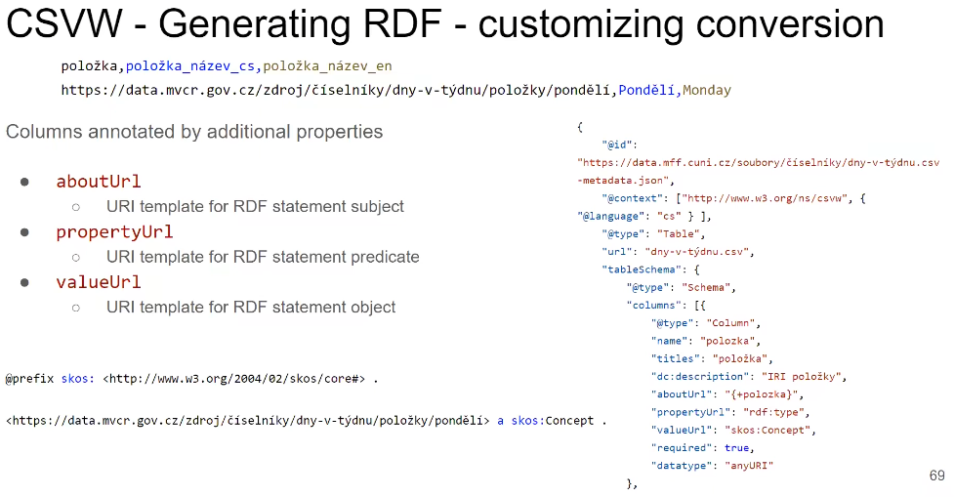
- virtual sloupce = označení sloupce neexistujícího v daném CSV souboru
- transformace:

--- standardně existují validátory, ale lepší jsou offline tools (RDF::Tabular)
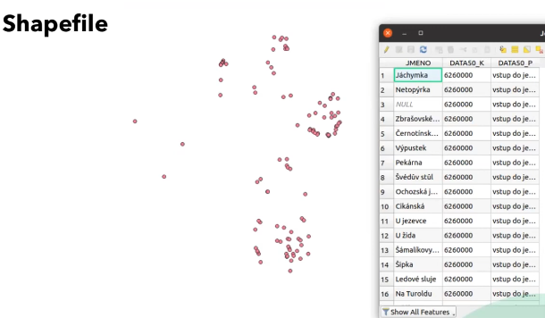
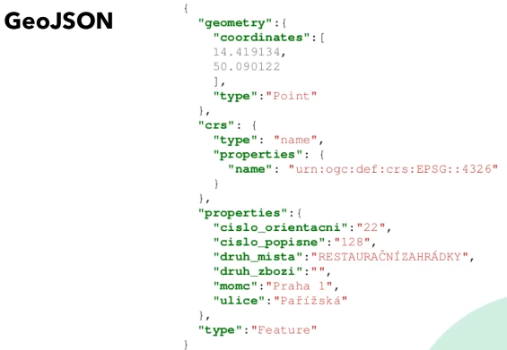
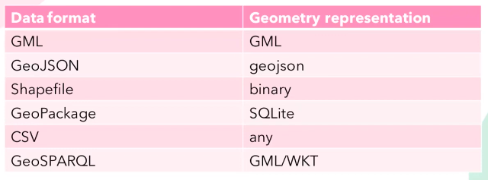
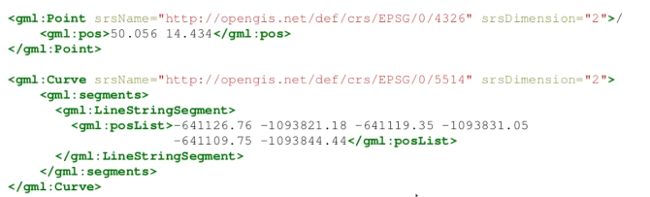
10. Přednáška
GEODATA
→ spatial data = jak daleko, jakou cestu, … ?
--- feature → geometrie
→ další atributy
- implicitní geodata = měřitelné věci (poloha, vzdálenost)
- explicitní geodata = geografické jména, adresy
- vektor → většina, více precizní, rychlejší práce na pc
- rastr → papírová mapa, pixely
- geometrické objekty: body (restaurace), multi-body (všechny stanice linky metra), čáry (dálnice D1), multi-čáry, polygony (Praha – s hranicemi), povrchy
- reprezentace geometrie v datech:
1. WKT = Well-Known Text
→ např.: POINT(50.056 14.434)
2. GML = Geography markup language

3. format based

a) GML →založeno naXML, XSD soubory
b) GeoJSON → založeno na JSON, jen wgs-84, vlastní reprezentace geometrie (geojson.io)
c) ShapeFile → nativní formát GIS ČR, vícero složek, aby fungovalo

d) OGC GeoPackage → SQLite databázový soubor, základní i komplexní geometrické objekty, nejjednodušší a nejefektivnější cesta k uložení geodat (vektor i rastr)
e) CSV → velmi jednoduché, nemá doporučovanou geometrii, potřeba escapovat znaky

- reprezentace geometrie v propojených datech:
1. Geo WGS-84 → lze reprezentovat data pomocí RDF, funguje však dobře jen pro body
2. GeoSPARQL → dotazovací jazyk pro spatial operace, všechny geometrické objekty (může být moc na malé projekty)
3. GeoJSON-LD → jako klasický JSON-LD s přidaným kotnextem pro geojson data

Spatial vztahy
→ vztah mezi dvěma či více objekty založených na poloze či tvaru
→ 1) topologické = reprezentován jako funkce vracející bool (within, touches, crosses)
2) směrové = vlevo/vpravo od nějaké stacionárního objektu
3) vzdálenostní = vzdálenost několika objektu od sebe
4) temporální = vzdáleností vztah se zakomponovaným časem

Spatial operace = analýza dat nějakým způsobem
→ buffer (obtáhnutí, aby všechny body pologynu byly nějak daleko), union, dif, intersect
→ clip (odstraní danou věc z původního objektu), distance, convex hull (přetransformuje)
GIS Software, spatial knihovny
→ QGIS, PostGIS (pro PostgreSQL), ArcGis, Leaflet (JS mapy), OpenLayers (JS API pro mapy),
Mapserver, Geoserver
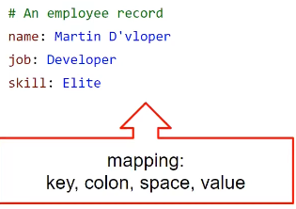
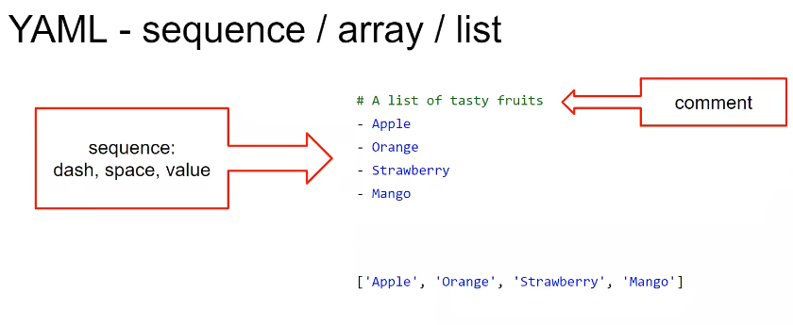
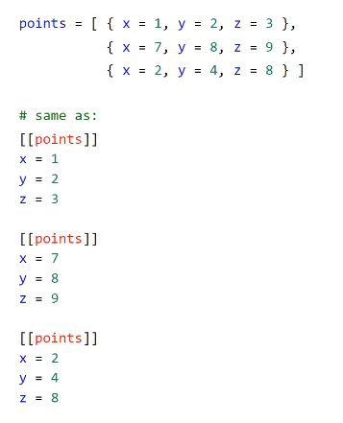
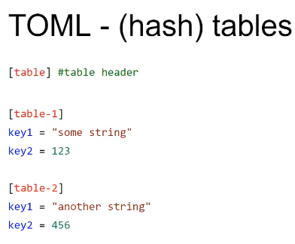
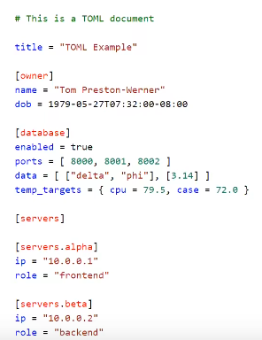
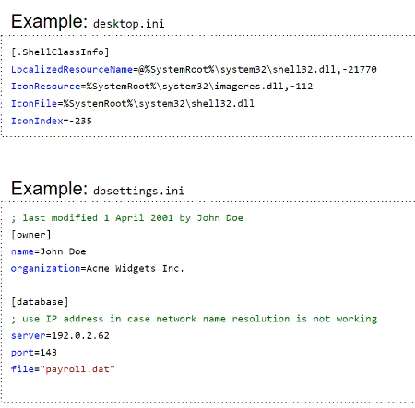
11. Přednáška
Key-Value Formáty
→ hojně používané pro konfigurační soubory

.properties soubor
→ hashtable, jen pro javu (existují knihovny)
+ java specifický encoding

Ini soubor
→ inicializační soubor
→ originálně pro Windows (desktop.ini)
→ encoding jako .properties, bez specifikace
→sekce, rozdělené na key-value hodnoty

TOML
→ podobné INI, unicode encoding
→ normální typy ve values (string, int, …)
- klíče: bare-keys (klíč = „hodnota“), quoted („ten klíč“ = „hodnota“), dotted (dotted.key = „hodnota“)
- escaping: \ \ , víceřádkové: “““
- čísla: int, hex, nekonečno
- typy: date, time, …
→ podporuje i listy (arrays) a hashtables
+ arrays of tables:

→ cloudové služby
YAML
→ jednoduchý na práci v knihovnami v jazycích
→ nemá ještě oficiální specifikaci

→ key-value páry mapping
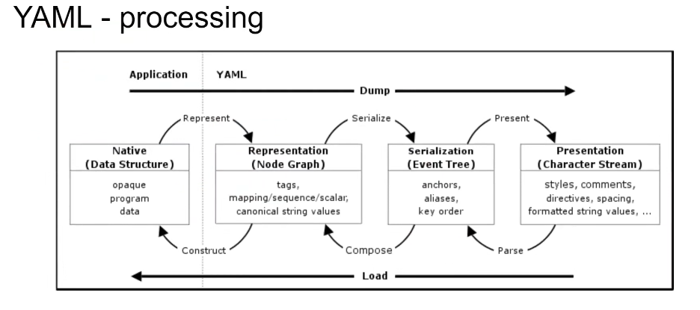
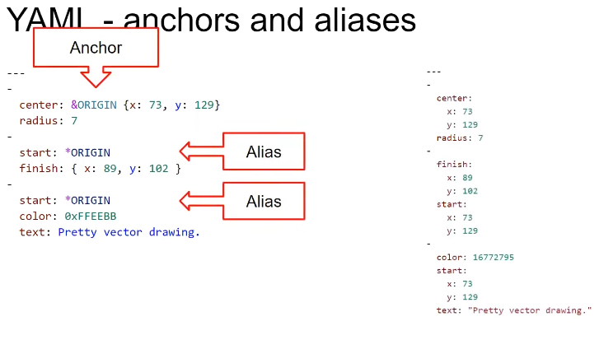
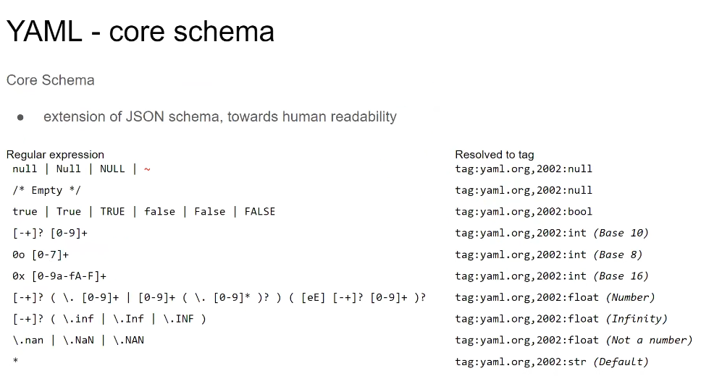
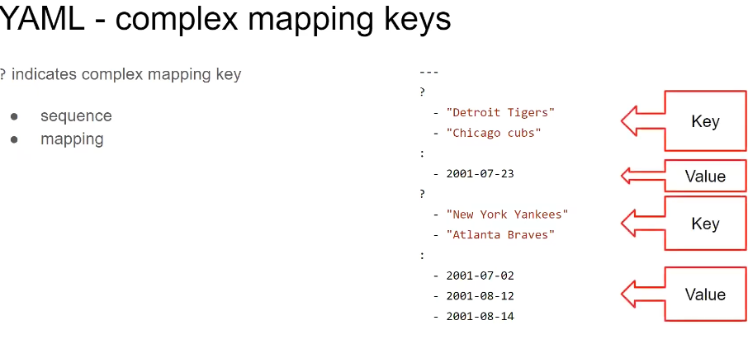
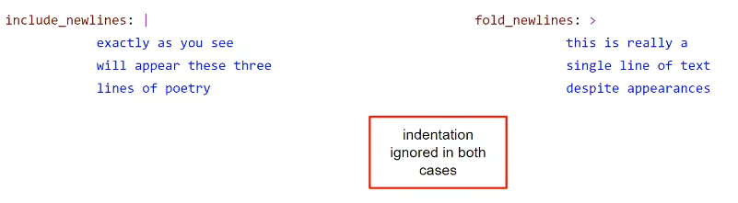
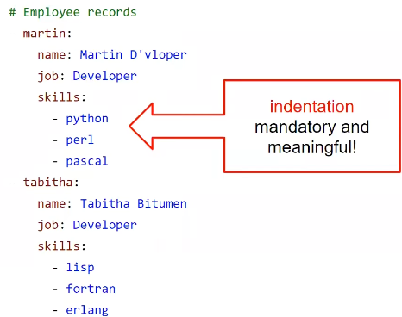
→ indentace !!! odsazení bílým znakem
- multi-řádkový string (viz obrázek vpravo)
--- přes knihovny

→ datové typy, tagy, schémata (indikován tagy)
schéma – má set tagů a jak řešit tagy

Použití: Docker compose, GitHub Pages

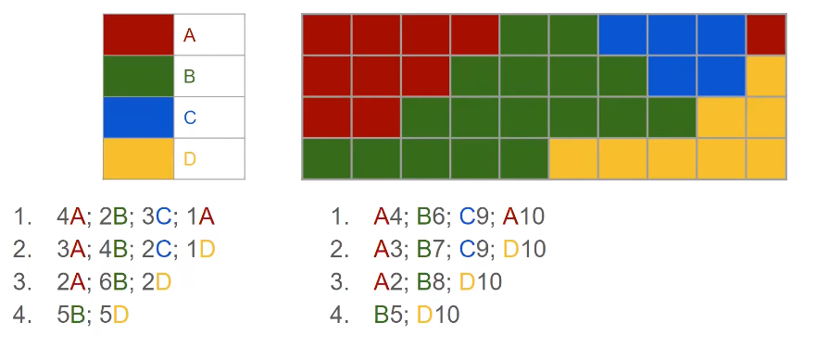
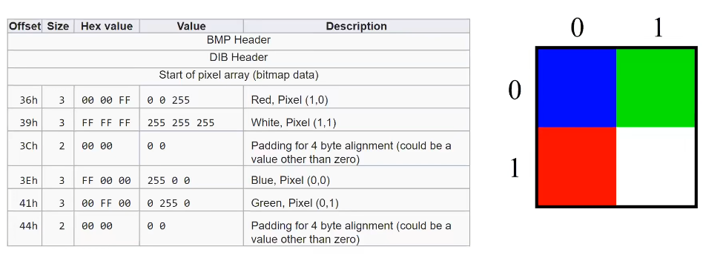
12. Přednáška
MULTIMEDIÁLNÍ FORMÁTY
Grafické formáty
→ rastr (pixely) vs. vektor (škálovatelné)
Vektorová grafika
→ 2D, body, cesty (křivky, čáry, polygony)
→ SVG – Scalable Vector Graphics (hostitelský formát XML, viz XML) – grafy, plot
+ možnost embedding v html
Rastrová grafika
- rozlišení: počet řádků a sloupců (2560x1440)
- celkové množství pixelů (8 Mpx)
- pixelová jemnost = 1200 na palec
- barvy: monochromatické, stupně šedi, paleta barev, plná parva
- barevný model (matematická reprezentace barvy)
→ RGB (hlavně pro displeje, jak moc září dané barvy)
→ CMYK (kolik inkoustu barvy přijde na danou část papíru)
- prostor barev → sRGB (standard RGB) = mapování RGB, Adobe RGB, DCI P3
- gamut = všechny zobrazitelné barvy
- bitová hloubka – počet barev
- RGBA = alfa kanál navíc reprezentující průhlednost
- dithering = technika dosahování barvy kombinací všech dostupných hlavních barev
- DIP = device independent pixel (bez komprese)
formáty:
BMP – device independent bitmap (DIB) → obrovské soubory

typy komprese:
a)→ bezztrátové komprese
1) run length kódování → kolik políček dané barvy mám, indexování barev, kde barva končí

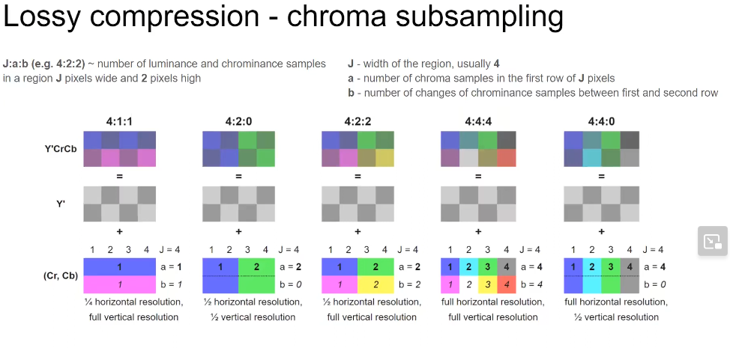
2) blockwise kódování → rozdělení obrázku na čtvercové bloky (kde jsou jaké barvy)
3) quadtree kódování → kvandranty, dokud nemají bloky stejnou barvu
4) Huffman kódování → časté hodnoty s nejkratší sekvencí
Formáty s bezztrátovou kompresí
→ GIF = Graphics Interchange Format (8 bitů na pixel, LZW komprese) - animace
→ PNG = Portable network graphics (plný RGB model s alfa kanálem) – bez animací
b)→ ztrátové komprese
DCT – pomocí diskrétní kosinové transformace
→ kvantizace = vysoké frekvence pryč z obrázku (nižší důležitější pro lidské oko), komprese = jak moc chybí frekvence
→ chroma subsampling = upravujeme jas (YcbCr), jas, červená, modrá

JPEG – komprese: z RGB do YcbCr, chroma subsampling, pak do 8x8 pixel bloků, DCT, kvantizace, bezztrátová komprese finálních dat
(progresivní komprese = „postupně se načítá“)
Rastrové editory – Gimp2, Photoshop
Kdy použít?
- bezztrátové = obrázky s plochami stejné barvy → malování, screenshoty (PNG, WebP)
- ztrátové (lossy) = fotografie (JPEG)
RAW formáty
→ přímo ze senzoru, obsahuje i intenzitu světla v jednotlivých pixelech
(dekódování, demozaikování, odstranění vadných pixelů, vyvážení bílé, potlačení šumu, překlad barev, reprodukování tónu včetně mapovaní a gamma komprese, komprese do nějaké formátu – např. JPG)

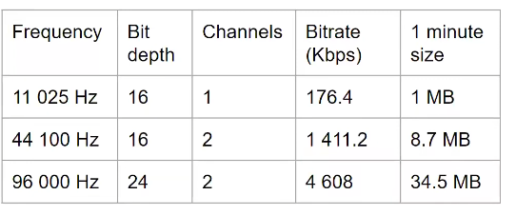
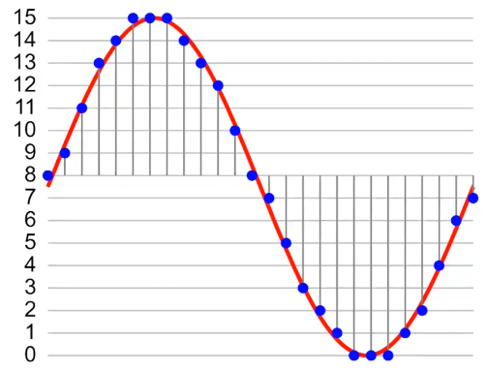
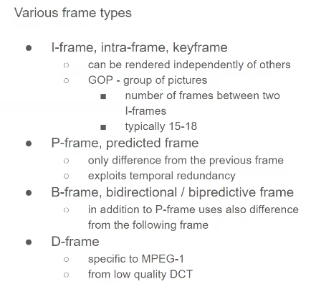
Videoformáty
→ bitmapy za sebou? – hodně omezený postup, ale podporuje ho R210 (bez komprese)
- MJPEG (motion JPEG)
→ lepší přístup (předpovídání vnitřku obrázku):
macroblocks (bloky se zkomprimují), pohybové vektory (pozice macroblock v jednom obrázku založená na pozici z jiného obrázku)
starší:
H261 → staré videotelefonování (pouze 2 rozlišení)
MPEG → až 100 Mbps bitrate, Video CD
- různé typy snímků: →
MPEG-2 → DVD video, interlaced video (oddělené řádky)
H.263 (MMS)
moderní:
MPEG-4 → přesun celého obrázku, nejen makrobloků
(lepší manipulace s jednotlivými pixely), kódování videa
MPEG4
MPEG-H – lepší kódování HEVC, lepší než AVC o 50 %
MPEG JSOU PLACENÉ! (certifikát)
VP8/9 (otevřený videoformát, YouTube používá 9. verzi)
AV1 – založený na VP9, např. na 8k videa na YouTube
H.266 – uzavřený, 360 stupňové video
Rastrová grafika založena na videoformátech
→ WebP (lepší než GIF, PNG a JPG)
→ HEIC, AVIF (telefony)

Audio formáty
PCM = pulce-code manipulation
→ digitální zpracování analogové amplitudy pomocí regulárních intervalů
(sampling rate, frekvence --- 48 kHz)
→ kvantizovanáno na nejbližší hodnotu v oblasti digitálních „kroků“
(bit depth, sample size --- 8-bit, …)
LPCM
- lineárně uniformní kvantizační kroky PCM
Formáty → 1. Wav, CD Audio (bezztrátové)

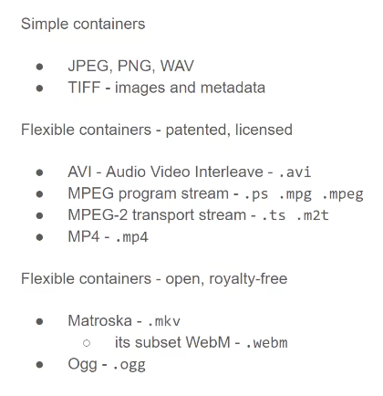
2. FLAC → 50/70% hodnota komprese (aproximace vlny pomocí funkce + na rozdělení kanálů)
(ztrátové formáty):
3. MP3→ odstraňuje zvuky považované za neslyšitelné běžných posluchačem
4. AAC → nástupce MP3, více flexibilní (více typů komprese a její efektivnosti)
5. OPUS → otevřený, lepší co se týče kvality než MP3 a AAC (Whatsapp hlasové zprávy)

Multimediální formáty
→ videa se zvukem a titulky (např.)
→ přidání metadat
→ multimediální kontejnery (vpravo)
Tiskové formáty
→ PostScript = programovací jazyk pro tiskárny
(vlastní typ media – application/postscript), dnes
s bitmap preview
→ PDF = Portable Document Format
--- založené na PostScriptu, podpora šifrování
→ PDF/A = archivní PDF (zakazuje nechtěné funkce), PDF-X (tisk), PDF/VT (invoices),
PDF/UA (přístupnost na čtečkách), PDF/E (3d objekty) ---- vše jsou „pod-rodiny“ PDF
- ai = Adobe Illustrator Artwork
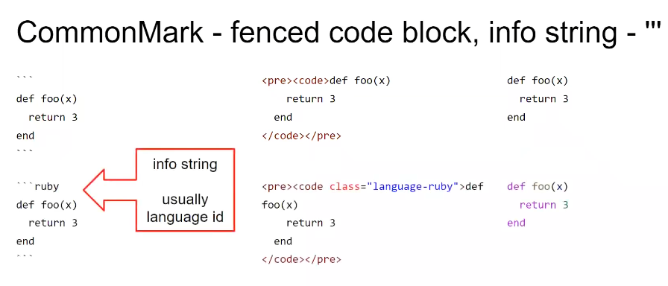
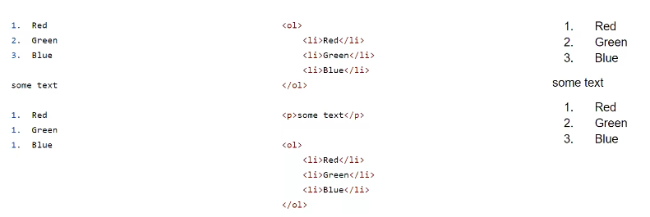
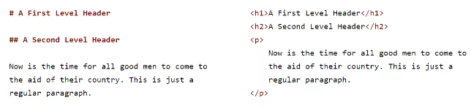
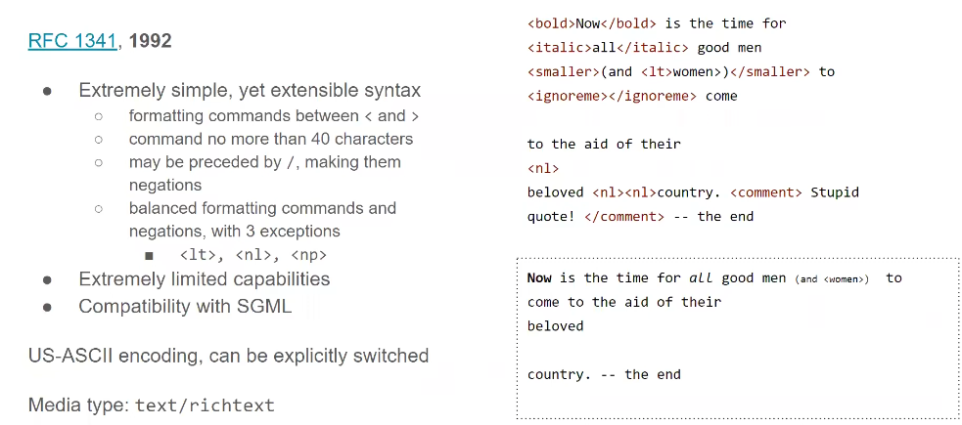
13. Přednáška
Formáty pro textové dokumenty
- plain text (základní text) > má aspoň základní strukturu jako konce řádků
- formátovaný text > podtrhování
starší:
- Rich text

- Enriched text = vylepšení Rich text, nabízí syntaktické zkratky (standard pro emaily, byla to ideální alternativa pro HTML, které není moc čitelné a v té době nešlo filtrovat)
RTF – Rich Text Format = inspirován TeX, uzavřený
602 = Československý formát (1988), vlastní formát, z ASCII tabulky
moderní:
HTML → spíš pro internetovou komunikaci, dříve W3C, dnes WHATWG, markup = odlišitelný text vizuálně, publishing formát
Markdown
→ markup jazyk
→ writing formát
→ podpora pro kusy kódu (back-ticky)
→ dialekty = různé typy, jak formátovat
→ CommonMark
→ použití: readme.md soubory

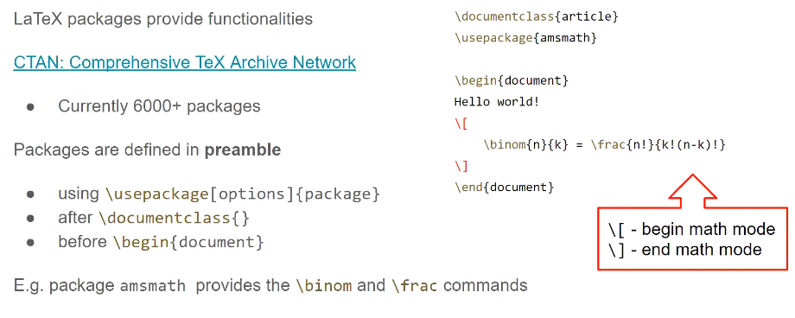
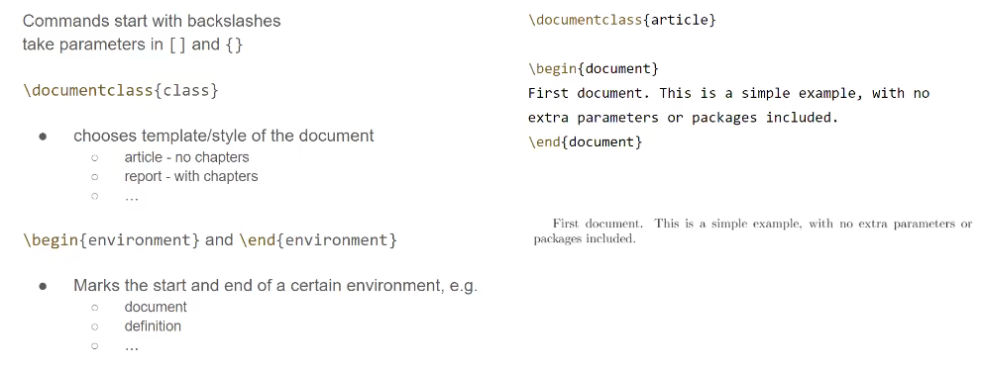
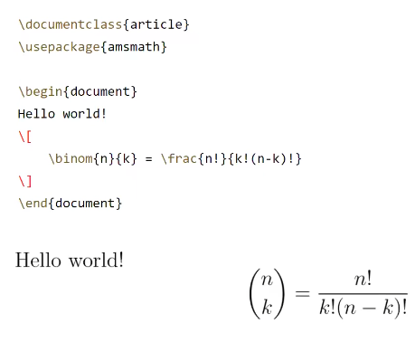
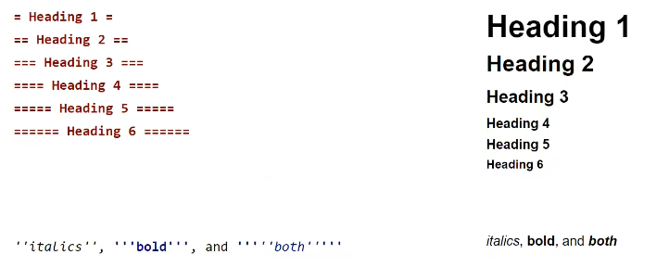
(dodatek: Jekyll --- GitHub Pages, pages v Markdownu, publikovány jako HTML, hlavičky v YAML)
WikiText – nemá formální specifikaci, formátování textu na wiki stránkách

TeX
→ „hezky vypadající texty“
- otevřený formát, ideální pro vědecké texty (dobrá manipulace s vzorci a celkově textem)
LaTeX
→ balíček TeX maker (lepší zaměření na samotný text než na formátování)
- výsledkem je PDF
- buď knihovna lokálně či online přes Overleaf
- sekce, subsekce (* odstraním číslo)
- kódování lze nastavit
- 2 nové řádky = odstavec
- podpora seznamů (číslovaných i nečíslovaných)
- citace a reference: BibTex
Ideální: JEDNA VĚTA, JEDEN ŘÁDEK

balíčky:
V textu lze:
--- exact match, filtry, wildcards, regulární výrazy
--- hledání dokumentů v databázi: invertovaný index (hledání slov, bool, fuzzy search)
- Dbpedia Spotlight = hledání pojmenovaných entit v textu
--- RDFa (anotace s RDF)

